Муниципальное казенное общеобразовательное учреждение
средняя общеобразовательная школа №2 города Нижние Серги

Физический практикум
по физике с углубленным изучением
в 10-11 классе.

Составитель:
учитель физики
Кузнецова Татьяна Николаевна
1 квалификационная категория

Содержание.

- Пояснительная записка. Стр.
  - Обоснование необходимости проведения физического практикума. 3
  - Цели и задачи физического практикума. 4
  - Особенности организации и проведения физического практикума. 4
  - Требования к уровню подготовки учащихся. 4-5
  - Условия реализации физического практикума. 6

- Содержание физического практикума. 6
2.1. Перечень работ физического практикума в 10 классе. 7- 27
2.2. Перечень работ физического практикума в 11 классе. 27 -47

- Критерии оценивания. 48
- Перечень учебно-методического и дидактического сопровождения. 49
- Перечень литературы для учителя. 50
- Перечень литературы для учащегося. 51

- Пояснительная записка.

Обоснование необходимости проведения физического практикума.
Обучение физике нельзя представить только в виде теоретических занятий, даже если на них учащимся демонстрируются физические опыты. Чувственное восприятие изучаемых процессов и явлений невозможно без соответствующей практической работы собственными руками.
Физический практикум является неотъемлемой частью углубленного курса физики в 10 – 11 классах.
Ясное и глубокое усвоение основных законов физики и ее методов невозможно без самостоятельных практических занятий.
В физической лаборатории учащиеся не только проверяют известные законы физики, но и обучаются работе с физическими приборами, овладевают навыками экспериментальной исследовательской деятельности, учатся грамотной обработке результатов измерений и критическому отношению к ним.
Физический практикум позволяет осуществить переход от репродуктивных форм учебной деятельности к самостоятельным, поисково-исследовательским видам работы, переносит акцент на аналитический компонент учебной деятельности учащихся.

1.2. Цели и задачи физического практикума.
Физический практикум в 10 – 11 классах с углубленным изучением физики проводится с целью:
- повторения, углубления, расширения и обобщения полученных знаний из разных тем курса физики;
- развития и совершенствования у учащихся экспериментальных умений путем использования более сложного оборудования, более сложного эксперимента;
- формирования у них самостоятельности при решении задач, связанных с экспериментом.
Основными задачами, решение которых обеспечит достижение поставленной цели являются следующие:
- развитие у школьников умений описывать и обобщать результаты наблюдений;
- развитие умений использовать измерительные приборы для изучения физических явлений;
- развитие умений у учащихся представлять результаты измерений с помощью таблиц, графиков и выявлять на этой основе эмпирические зависимости;
- применять полученные знания для объяснения принципов действия важнейших технических устройств;
- формирование коммуникативной культуры учащихся и развитие умений работы с различными типами информации.

1.3. Особенности организации и проведения физического практикума.
Физический практикум не связан по времени с изучаемым материалом, он проводится, как правило, в конце учебного года, и включает серию опытов по той или иной теме.
Работы физического практикума учащиеся выполняют в группе из двух - четырех человек на различном оборудовании. На следующих занятиях происходит смена работ, что делается по специально составленному графику. Составляя график, преподаватель учитывает:
- число учащихся в классе;
- число работ практикума;
- наличие оборудования.
На каждую работу физического практикума отводится два учебных часа, что требует введение в расписание сдвоенных уроков по физике, поскольку работы практикума сложнее, чем фронтальные лабораторные работы. Выполняются они на более сложном оборудовании, причем доля самостоятельного участия учеников значительно больше, чем в случае фронтальных лабораторных работ.
В среднем за учебный год каждый учащийся класса с углубленным изучением физики должен выполнить 5 – 7 экспериментальных работ в соответствии с учебным планом.
К каждой работе учитель составляет инструкцию, которая должна содержать:
- название; цель;
- список приборов и оборудования;
- краткую теорию;
- описание неизвестных учащимся приборов;
- план выполнения работы.
Описание каждой экспериментальной работы начинается с теоретического введения.
В экспериментальной части каждой работы приводится описание экспериментальных установок и задания, регламентирующие последовательность работы учащихся при проведении измерений, образцы рабочих таблиц для записи результатов измерений и рекомендации по методам обработки и представления результатов.
В конце описаний предлагаются контрольные вопросы, ответы на которые учащиеся должны подготовить к защите работ.
Учащийся заранее готовится к выполнению каждой работы. Он должен изучить описание работы, знать теорию в объеме, указанном в описании, порядок выполнения работы.
Перед началом выполнения работы учащийся получает допуск к работе, при этом перечень вопросов, на которые учащийся должен ответить, следующий:
- цель работы;
- основные физические законы, изучаемые в работе;
- схема установки и принцип ее действия;
- измеряемые величины и расчетные формулы;
- порядок выполнения работы.
Учащиеся, допущенные к выполнению работы, обязаны следовать порядку выполнения строго в соответствии с описанием.
Работа в лаборатории заканчивается обработкой учащимся полученных экспериментальных данных, построением графиков и оформлением отсчета.
А также учащийся должен ответить на все вопросы по теории в полном объеме программы, обосновать принятую методику измерений и обработки данных.
Выполнение работы на этом завершается, выставляется итоговая оценка за работу.
При оценке работы учащихся в практикуме следует учитывать их подготовку к работе, отчет о работе, уровень сформированности умений, понимание теоретического материала, используемых методов экспериментального исследования.

1.4. Требования к уровню подготовки учащихся.

Проведение физического практикума в классах с углубленным изучением физики должно способствовать формированию у учащихся следующих компетенций:

- Владеть основными знаниями, обеспечивающими обоснованный выбор будущего профиля профессионального обучения.
- Знать собственные индивидуальные особенности, природные задатки к приобретению различных знаний и умений и эффективно их использовать для достижения позитивных результатов в учебной деятельности.
- Уметь описывать и обобщать результаты наблюдений.
- Умело использовать измерительные приборы для изучения физических явлений.
- Представлять результаты измерений с помощью таблиц, графиков и выявлять на этой основе эмпирические зависимости.
- Применять полученные знания для объяснения принципов действия важнейших технических устройств.
- Уметь планировать своё ближайшее будущее, ставить обоснованные цели саморазвития, проявлять волю и терпение в преодолении собственных недостатков во всех видах деятельности.
- Уметь соотносить свои индивидуальные возможности с требованиями социального окружения.
- Владеть основными навыками самообразования и активно реализовывать их при освоении требований региона, страны, мира.
- Уметь реализовывать в повседневной жизни полученные знания и навыки.
- Понимать роль коллектива сверстников в становлении индивидуальной позиции личности

1.5. Условия реализации физического практикума.
Для качественного проведения физического практикума созданы благоприятные условия. Все учащиеся обеспечены учебной литературой, справочниками, электронными образовательными ресурсами.
Преподавание осуществляется в кабинете физики, который соответствует требованиям Сан ПиН 2.4.2.1178-02.
Оборудование кабинета физики полностью удовлетворяет требованиям, которые позволяют реализовать идею личностно – ориентированного подхода к обучению.
Материально-техническая база кабинета соответствует требованиям к оснащению образовательного процесса в соответствии с содержательным наполнением учебных предметов федерального компонента государственного стандарта среднего (полного) общего образования, что позволяет реализовать программу физического практикума по физике в полном объеме.

2. Содержание.
2.1. Содержание работ физического практикума в 10 классе с углубленным изучением физики.
- Измерение плотности воздуха.
- Измерение массы тела методом гидростатического взвешивания.
- Расчет и измерение тормозного пути.
- Изучение движения тела брошенного под углом к горизонту.
- Сравнение изменения потенциальной энергии растянутой пружины с изменением кинетической энергии тела.
- Сравнение изменения потенциальной энергии растянутой пружины с потенциальной энергией поднятого тела.
- Измерение атмосферного давления.
- Измерение скорости роста кристалла.
- Проверка уравнения состояния идеального газа.
- Измерение удельной теплоемкости плавления льда.
- Измерение длины и скорости звука.
- Наблюдение за отвердеванием аморфного вещества.

2.2. Содержание работ физического практикума в 11 классе с углубленным изучением физики.
- Измерение электрического сопротивления проводника мостовым методом.
- Определение температурного коэффициента сопротивления металла.
- Измерение энергии электрического поля заряженного конденсатора.
- Измерение длины световой волны и скорости звука.
- Измерение длины световой волны.
- Изучение электронного осциллографа.
- Измерение показателя преломления стекла линзы.
- Определение фокусного расстояния рассеивающей линзы.
- Изучение модели микроскопа.
- Изучение модели телескопа.
- Измерение длины световой волны.
Перечень работ физического практикума – 10 класс.
Практическая работа № 1
ИЗМЕРЕНИЕ ПЛОТНОСТИ ВОЗДУХА
Оборудование: шар для взвешивания воздуха; весы; гири; насос ручной двойного действия; сосуд с водой; измерительный цилиндр.
З а д а н и е
Изучите устройство технических весов ВТ2-200, правила взвешивания на них и измерьте плотность атмосферного воздуха.
Теоретические основы работы.
Чтобы определить плотность ρ воздуха, нужно измерить массу m₀ воздуха в шаре и объем V₀ шара:
$$ρ=\frac{m_{0}}{V_{0}}\text{.}$$
Массу воздуха в шаре можно было бы рассчитать, определив массу шара до и после откачивания воздуха из него. Так как весь воздух откачать нельзя, то мы рассчитаем массу откачанного воздуха т==т₁ — т₂. Здесь т₁ и m₂ — соответственно масса шара до и после откачивания воздуха из него. Эти массы можно определить, взвесив шар на весах.

Чтобы определить объем V откачанного воздуха при атмосферном давлении, следует после откачивания воздуха из шара опустить шланг, присоединенный к шару, в сосуд с водой и открыть зажим (рис. 1). Вода будет засасываться в шар до тех пор, пока давление оставшегося в нем воздуха не станет равным атмосферному.
Перелив воду из шара в измерительный цилиндр, можно узнать объем воды; этот объем равен объему V откачанного воздуха.
Искомую плотность атмосферного воздуха можно рассчитать из выражения:
$$ρ=\frac{m}{V}=\frac{m_{1}−m_{2}}{V}\text{.}$$

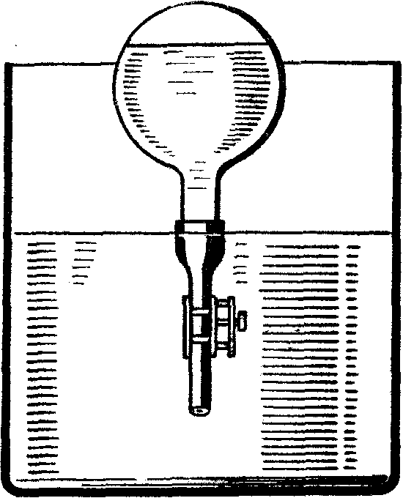
Рис. 1

Порядок выполнения работы.
1. Поместите стеклянный шар в полотняный мешок, присоедините к нему с зажимом. Взвесьте шар со шлангом и сжимом на технических весах.
2. Подсоедините шланг шара к разрежающему штуцеру ручного насоса и откачайте часть воздуха из шара.
Внимание! Для безопасности работы шар обязательно должен находиться в полотняном мешке!
3. Перекройте зажимом шланг шара и взвесьте шар на весах.
4. Опустите шланг шара в сосуд с водой и откройте зажим. После заполнения шара водой перелейте воду в измерительный цилиндр и определите объем откачанного воздуха.
5. Рассчитайте плотность атмосферного воздуха.
6. Оцените погрешность измерения плотности воздуха и сравните полученное значение с табличными данными.
Так как $ρ=\frac{m_{1}−m_{2}}{V}$, то
$ε_{ρ}=ε_{m_{1}−m_{2}}+ε_{V}=\frac{{Δm}_{1}+{Δm}_{2}}{m_{1}−m_{2}}+\frac{ΔV}{V}\text{.}$
Границы погрешностей прямых измерений массы ∆m₁ и ∆m₂ находят в соответствии с указаниями, приведенными на с. 11, учитывая погрешности гирь, подбора гирь и весов.
Граница погрешности прямого измерения объема ∆V находится с учетом основной погрешности измерительного цилиндра и погрешности отсчета.
Необходимые данные используемых мензурок или измерительных цилиндров можно взять из таблицы.
Таблица
Номинальная вместимость, мл | Мензурки |  | Измерительные цилиндры
Номинальная вместимость, мл | Цена деления, мл | Допускаемая погрешность, мл | Цена деления, мл | Допускаемая погрешность, мл
500  1000 | 25  50 | 12,5  25,0 | 5  10 | 5  10

7. Результаты измерений и расчетов занесите в отчетную таблицу.
Отчетная таблица
m₁, кг | m₂, кг | m₁– m₂ , кг | V, м³ | ρ, кг/м³ | ∆m, кг | ∆ρ, кг/м³
Оцените достоверность измерений, проверив, принадлежит ли действительное значение плотности воздуха, взятое из таблиц, интервалу [ρ±∆ρгде ∆ρ = ρε_{ρ}.
Контрольные вопросы.
1. Как зависит точность измерения плотности воздуха от длительности его откачивания из шара?
2. Что мы измеряем, взвешивая на весах шар с воздухом до откачивания? после откачивания?
3. Каким образом осуществляется учет архимедовой силы, действующей на шар во время взвешивания?
4. Укажите причины возможных расхождений измеренного значения плотности с табличным значением.

Практическая работа № 2
ИЗМЕРЕНИЕ МАССЫ ТЕЛА МЕТОДОМ ГИДРОСТАТИЧЕСКОГО ВЗВЕШИВАНИЯ.
Оборудование: динамометр школьный с заклеенной шкалой, измерительный цилиндр; тело неизвестной массы; штатив; сосуд с водой; линейка измерительная.
З а д а н и е
Отградуируйте пружину и измерьте массу тела с помощью полученных пружинных весов.
Теоретические основы работы.
Трудность работы заключается в том, что для градуировки пружины (определения ее жесткости) нет грузов известной массы. Эту трудность можно преодолеть, измерив удлинение x₁ пружины при подвешивании к ней груза неизвестной массы от в воздухе, а затем удлинение х₂ этой же пружины при погружении груза в воду.
Запишем уравнение равновесия груза на пружине в воздухе:
$\text{mg}={\text{kx}}_{1}$ (1)
(k — жесткость пружины) и уравнение равновесия этого же груза, опущенного в сосуд с водой:
$\text{mg}−F_{A}={\text{kx}}_{2}$, (2)
где F_{A} — архимедова сила, действующая на груз. Она равна
$F_{A}=ρ_{0}\text{Vg},$ (3)
где $ρ_{0}$ — плотность воды, V — объем тела.
Измерив объем тела с помощью измерительного цилиндра, можно из выражений (1). (2) и (3) рассчитать жесткость пружины:
$k=\frac{ρ_{0}\text{Vg}}{x_{1}−x_{2}}$ (4)
и искомую массу груза:
$m=\frac{{\text{kx}}_{1}}{g}=\frac{ρ_{0}{\text{Vx}}_{1}}{x_{1}−x_{2}}\text{.}$ (5)
Порядок выполнения работы
1.Укрепите динамометр с заклеенной шкалой в штативе. Проведите линию, фиксирующую положение конца ненагруженной пружины.
2. Подвесьте к пружине груз неизвестной массы и отметьте положение конца пружины. Измерьте линейкой удлинение х₁ пружины.
3. Опустите груз в сосуд с водой (рис. 1) и измерьте новое удлинение x₂ пружины.
4. Налейте в измерительный цилиндр определенный объем воды. Опустите в цилиндр груз и измерьте увеличение объёма воды в измерительном цилиндре, равное объему V груза.
3. Вычислите жесткость k пружины по формуле (4) и массу груза по формуле (5).

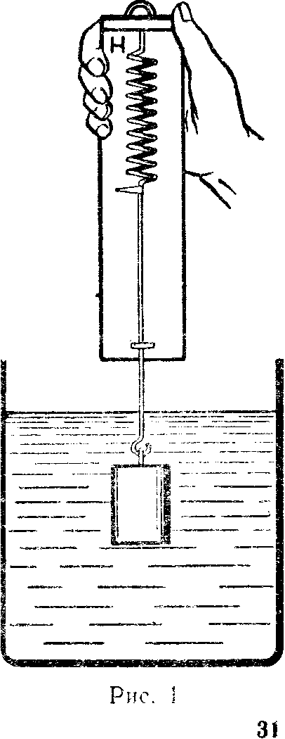

6. Рассчитайте границы абсолютной и относительной погрешностей измерения массы груза.
В качестве границы абсолютной погрешности измерения объема $ΔV$можно принять цену деления измерительного цилиндра, для границ абсолютных погрешностей измерения удлинений ∆x₁ и ∆x₂ — цену деления измерительной линейки.
7. Результаты измерений и расчетов занесите в отчетную таблицу.
Отчетная таблица

₁,м | x₂,м | x₁–x₂,м | V,м³ | k, Н/м | m, кг | $$ε_{m}$$
Дополнительное задание.
Зная жесткость пружины, определите массу груза, измерив период колебаний груза на пружине.
Контрольные вопросы.
1. Как можно измерить жесткость пружины, используя груз неизвестной массы?
2. Каким образом можно уменьшить погрешности измерений при выполнении работы описанным методом?

Практическая работа № 3
РАСЧЕТ И ИЗМЕРЕНИЕ ТОРМОЗНОГО ПУТИ.
Оборудование: модель автомобиля или тележка; резиновый шнур; динамометр; нить; линейка измерительная; весы.
З а д а н и е
Рассчитайте начальную v₁ скорость модели автомобиля при движении по горизонтальной плоскости стола по известной длине тормозного пути s₁. Запустите модель автомобиля с начальной скоростью v₁ и измерьте его тормозной путь s₂. Сравните тормозные пути s₁ и s₂.
Теоретические основы работы.
Расчет тормозного пути транспортного средства по известному значению начальной скорости тела является важной практической задачей. Длину тормозного пути должны знать водители автомобилей, мотоциклов, пилоты самолетов и машинисты поездов. Для расчета тормозного пути s надо знать начальную скорость v транспортного средства и коэффициент трения $μ$.
В процессе торможения кинетическая энергия поступательного движения преобразуется во внутреннюю энергию тел, взаимодействующих силами трения. Мерой превращения кинетической энергии поступательного движения во внутреннюю энергию является работа сил трения. Работа А сил трения при отсутствии других сил равна изменению кинетической энергии тела:

Если тело двигалось с начальной скоростью v₁ на прямом участке пути и конце участка торможения остановилось, то работа сил трения равна:
A = ∆E_{k}
(1)
A = F_{тр} s₁ cos 180°,
а изменение кинетической энергии
$$E_{k}=0−\frac{{\text{mv}}_{1}^{2}}{2}=−\frac{{\text{mv}}_{1}^{2}}{2}$$
Следовательно,
F_{тр} s₁ $=\frac{{\text{mv}}_{1}^{2}}{2}\text{.}$ (2)
Откуда

Для запуска модели автомобиля с начальной скоростью v и можно воспользоваться резиновым шнуром. Прикрепим один конец короткого резинового шнура к модели автомобиля, а другой конец — к длинной нити. Колеса модели автомобиля предварительно заклиниваются.
$$v_{1}=\sqrt{2{\text{Fs}}_{1}}=\sqrt{2μ{\text{mgs}}_{1}}\text{.}$$
(3)
Растянув резиновый шнур на х, мы сообщим ему потенциальную энергию упругой деформации, равную
$E_{p}=\frac{{\text{kx}}^{2}}{2}$. (4)
Под действием растянутого резинового шнура модель автомобиля может прийти в поступательное движение и приобрести кинетическую энергию:

Отсюда деформацию х шнура можно выразить через скорость автомобиля, жесткость резинового шнура и массу модели:
$$\frac{{\text{mv}}^{2}}{2}=\frac{{\text{kx}}^{2}}{2}$$
(5)
$x=v\sqrt{\frac{m}{k}}\text{.}$ (6)

Порядок выполнения работы.

1. Закрепите колеса модели автомобиля. Прикрепите к модели динамометр и измерьте силу трения F_{тр} при равномерном движении по горизонтальной поверхности.
2. Поставьте модель на весы и измерьте ее массу т. Используя формулу (3), вычислите значение v₁ начальной скорости, при которой тормозной путь s₁ будет равен, например, 30 см.
3. Прикрепите динамометр к резиновому шнуру. Растяните шнур с помощью динамометра и измерьте силу упругости F_{y} и деформацию х. Вычислите жесткость резинового шнура $k=\frac{F_{y}}{x}\text{.}$
4. По формуле (6) вычислите деформацию x₁ шнура, при которой модель автомобиля приобретает скорость v₁, значение которой получено при расчете по формуле (3).
5. Прикрепите конец шнура к модели. Удерживая модель, растяните шнур с помощью нити на x₁. Удерживая конец нити, отпустите модель. Измерьте тормозной путь s₂, пройденный моделью. Выполните десять измерений пути s₂ и в соответствии с задачей, решенной на с. 16-17, определите s_{2ср}, ∆s_{2кв}, границу погрешности каждого опыта серии ∆s_{2случ}=3∆s_{2кв}, а затем погрешность среднего ∆s_{2ср}=$\frac{{Δs}_{\text{случ}}}{\sqrt{N}}$.
6. Для проверки достоверности эксперимента необходимо оценить погрешность заданного значения s_{1.}
Для оценки границы абсолютной погрешности косвенного измерения тормозного пути сначала нужно оценить границу относительной погрешности. Используя соотношения (2}, (5) и (6),получим выражение для тормозного пути s₁через измеряемые в опытах величины х, F_{y} и F_{тр}. Из (2) получим:
$s_{1}=\frac{{\text{mv}}_{1}^{2}}{2F_{\text{TP}}}$. (7)
Из (5) и (6) найдем выражение для v₁:
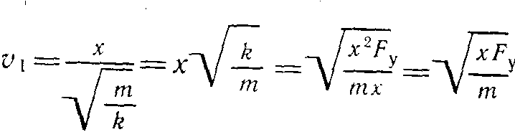 (8)
Из (7) и (8) получим:
$s_{1}=\frac{{\text{mxF}}_{y}}{2F_{\text{TP}}m}=\frac{{\text{xF}}_{Y}}{2F_{\text{TP}}}\text{.}$ (9)
Отсюда следует:
$$ε_{s}=ε_{x}+ε_{F_{y}}+ε_{F_{\text{TP}}}\text{.}$$

Граница абсолютной погрешности при теоретическом определении тормозного пути равна:
$${Δs}_{1}=s_{1}ε_{s}=s_{1}(ε_{x}+ε_{F_{y}}+ε_{F_{\text{TP}}})=s_{1}(\frac{Δx}{x}+\frac{{ΔF}_{y}}{F_{y}}+\frac{{ΔF}_{\text{TP}}}{F_{\text{TP}}})\text{.}$$
Здесь предполагается, что деформация х резинового шнура была примерно одинаковой при определении коэффициента жесткости k и при запуске модели автомобиля.
7. Убедитесь в достоверности измерений. Для этого проверьте, имеют ли общие точки интервалы [s_{2cp}$±$∆s_{2cp}] и [s₁$±$∆s₁].
8. Результаты измерений и вычислений занесите в отчетную таблицу.

Отчетная таблица
№ опыта | m, кг | F_{тр}, Н | s₁, м | v₁, м/с | F_{y}, Н | x, м | k, Н/м | x₁, м | s_{2,} м | ∆s₂, м | ∆s₁, м

Контрольные вопросы
1. Какие данные необходимы для расчета тормозного пути?
2. Почему тормозной путь не зависит от массы автомобиля?

Практическая работа № 4
ИЗУЧЕНИЕ ДВИЖЕНИЯ ТЕЛА, БРОШЕННОГО ПОД УГЛОМ К ГОРИЗОНТУ.
Оборудование: баллистический пистолет; штатив; измерительная лента; листы белой и копировальной бумаги.
З а д а н и е
Рассчитайте дальность полета снаряда баллистического пистолета при выстреле из него под углом 60° к горизонту. Выполните измерения дальности полета снаряда при выстреле при таком угле. Сравните результаты расчета и эксперимента.
Теоретические основы работы.
Дальность полета снаряда можно рассчитать, если известны начальная скорость снаряда и угол $α$ между вектором скорости и горизонтальной плоскостью. Дальность полета l равна
$l=v_{Г}t=v_{0}\text{cos}αt,$.
где v_{г} — проекция вектора скорости $v_{0}$на горизонтальную ось, t — время полета снаряда.
Время t полета снаряда равно сумме времени подъема на максимальную высоту и времени падения с нее. Так как время падения равно времени подъема, то время t полета равно удвоенному времени t_{п} подъема на максимальную высоту: t = 2 t_{п}.
Время t_{п} подъема снаряда на максимальную высоту можно найти из условия равенства нулю проекции вектора скорости на вертикальную ось в верхней точке подъема:
v_{в} = v₀ sin$α$ – gt_{п} = 0, t_{п} = $\frac{v_{0}\text{sin}α}{g}\text{.}$
Таким образом, дальность полета снаряда определяется выражением:
$l=v_{0}\text{cos}α⋅2\frac{v_{0}\text{sin}α}{g}=\frac{2v_{0}^{2}\text{cos}α\text{sin}α}{g}=\frac{v_{0}^{2}}{g}\text{sin}2α\text{.}$ (1)
Для определения начальной скорости снаряда можно произвести выстрел из пистолета, установленного горизонтально на высоте h. Дальность s полета снаряда в этом случае равна:$s=v_{0}t=v_{0}\sqrt{\frac{2h}{g}}\text{.}$ (2)
Отсюда начальная скорость равна:$v_{0}=s\sqrt{\frac{g}{2h}}\text{.}$ (3)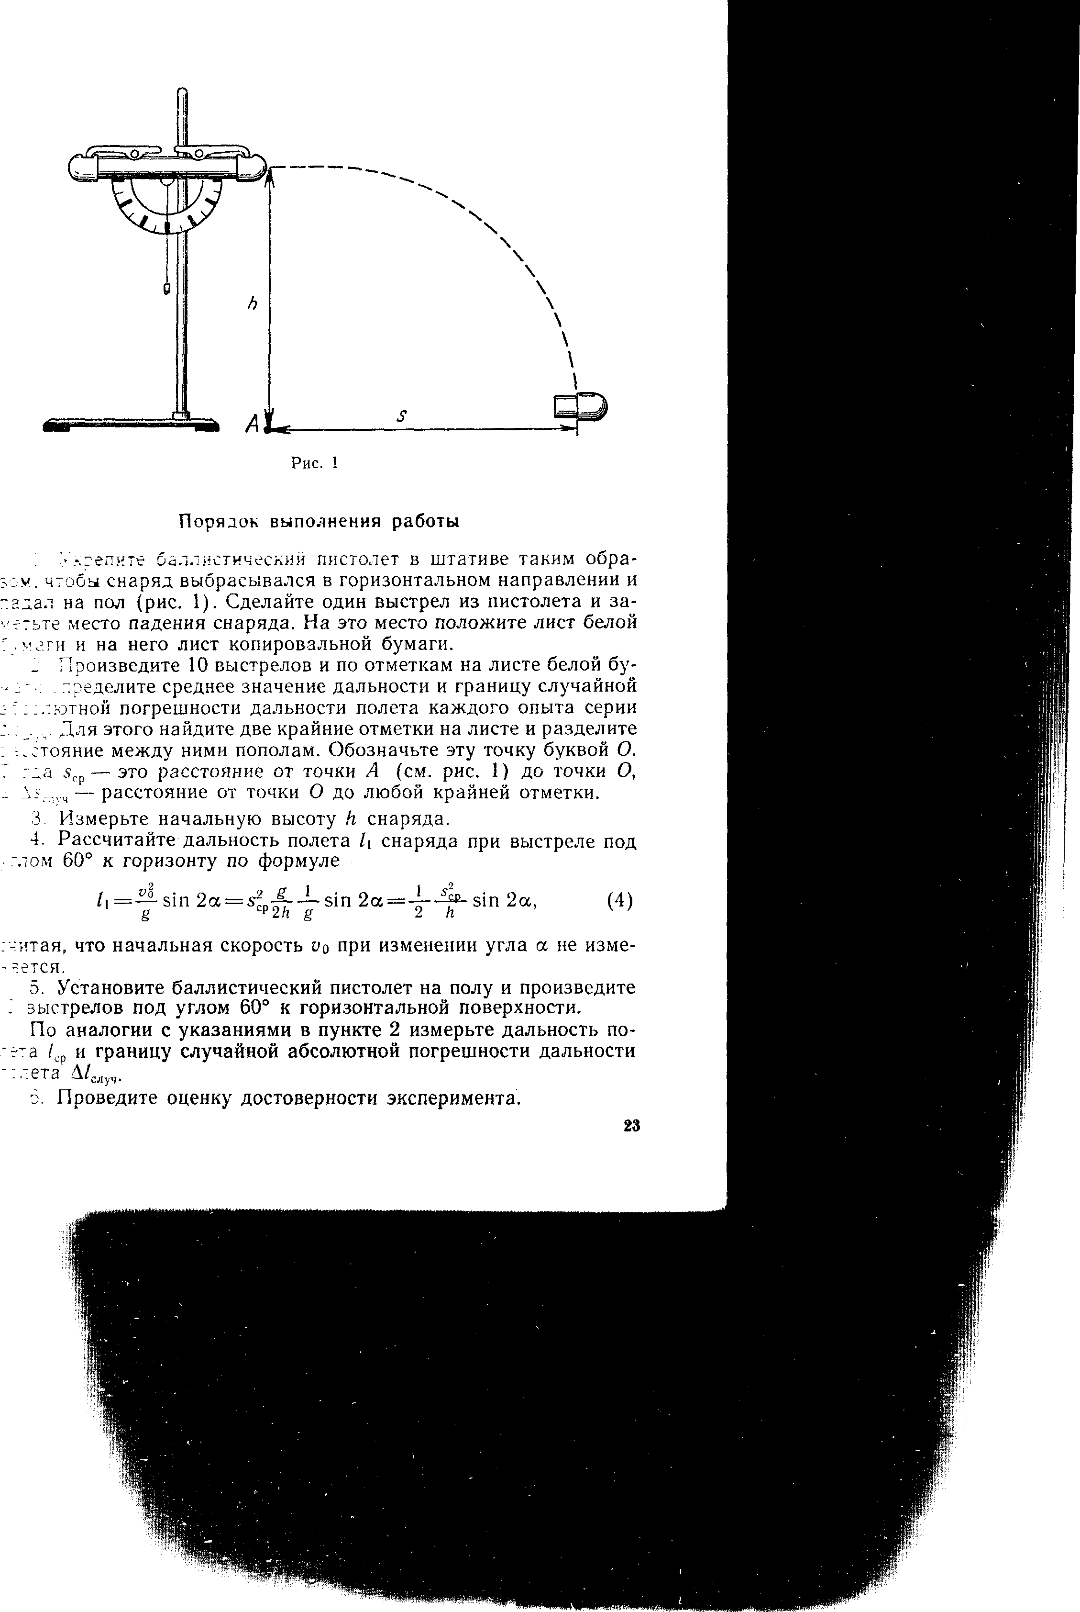

Порядок выполнения работы
1. Укрепите баллистический пистолет в штативе таким образом, чтобы снаряд выбрасывался в горизонтальном направлении и падал на пол (рис. 1). Сделайте один выстрел из пистолета и заметьте место падения снаряда. На это место положите лист белой бумаги и на него лист копировальной бумаги.
2. Произведите 10 выстрелов и по отметкам на листе белой бумаги определите среднее значение дальности и границу случайной абсолютной погрешности дальности полета каждого опыта серии ∆s_{случ}. Для этого найдите две крайние отметки на листе и разделите расстояние между ними пополам. Обозначьте эту точку буквой О. Тогда s_{ср}—это расстояние от точки А (см. рис. 1) до точки О, а ∆s_{случ} — расстояние от точки О до любой крайней отметки.
3. Измерьте начальную высоту h снаряда.
4. Рассчитайте дальность полета l₁ снаряда при выстреле под углом 60° к горизонту по формуле
(4)
считая, что начальная скорость v₀ при изменении угла $α$не изменяется.
5. Установите баллистический пистолет на полу и произведите 10 выстрелов под углом 60° к горизонтальной поверхности.
По аналогии с указаниями в пункте 2 измерьте дальность полета l_{ср} и границу случайной абсолютной погрешности дальности полета ∆l_{случ}.
6. Проведите оценку достоверности эксперимента.
Эксперимент подтверждает теорию движения тела, брошенного под углом к горизонту, если интервалы [l₁ ±∆l₁] и [l_{ср}+∆l_{ср}] имеют общие точки (∆l₁ – граница абсолютной погрешности косвенного измерения дальности, а ∆l_{ср} — граница случайной погрешности среднего). ∆l_{ср} оценивается по формуле: ∆l_{ср} =$\frac{3{Δl}_{\text{кв}}}{\sqrt{N}},$
где N=10.
При оценке ∆l₁ необходимо учесть следующее. Из формулы (4) следует, что
$ε_{l_{1}}=2ε_{s}+ε_{h}+ε_{\text{sin}2α}$ (5)
(см. таблицу на форзаце). Здесь $ε_{s}$ — граница случайной погрешности, $ε_{h}$— граница прямого измерения высоты, $ε_{\text{sin}2α}$— граница погрешности, возникающая при прямом измерении угла $α$.
Анализ измерительной установки, произведенный на заводе-изготовителе, показывает, что случайный разброс дальности вносит существенно большую погрешность при небольшом числе опытов по сравнению с прямыми измерениями. Поэтому в соответствии с «правилом ничтожных погрешностей» в сумме (5) можно пренебречь двумя последними слагаемыми.
Итак, $ε_{l_{1}}=2ε_{s};{Δl}_{1}=l_{1}ε_{l_{1}}=l_{1}2ε_{s}=2l_{1}\frac{{Δs}_{\text{ср}}}{s_{\text{ср}}}=2l_{1}=\frac{3{Δs}_{\text{кв}}}{s_{\text{ср}}\sqrt{N}}\text{.}$
7. Результаты измерений и расчетов занесите в отчетную таблицу.
Отчетная таблица
№ опыта | $α$=0° |  |  | $α$=60°
№ опыта | h, м | s_{ср}, м | ∆s_{случ}, м | l_{1,} м | ∆l₁, м | l_{ср}, м | ∆l_{случ}, м
8. Оцените достоверность измерений.
Контрольные вопросы.
1. Каким будет ускорение снаряда, если пренебречь силой сопротивления воздуха?
2. Почему скорость вылета снаряда из баллистического пистолета не является постоянной величиной?
3. Может ли при выстреле снаряд упасть за пределами рассчитанных предельных значений l_{min} и l_{max}?
4. Какую задачу механики, прямую или обратную, вы решали при выполнении лабораторной работы?

Практическая работа № 5
.ИЗУЧЕНИЕ ЗАКОНА СОХРАНЕНИЯ ЭНЕРГИИ.
СРАВНЕНИЕ ИЗМЕНЕНИЯ ПОТЕНЦИАЛЬНОЙ ЭНЕРГИИ РАСТЯНУТОЙ ПРУЖИНЫ С ИЗМЕНЕНИЕМ КИНЕТИЧЕСКОЙ ЭНЕРГИИ ТЕЛА.
Оборудование: два штатива для фронтальных работ; динамометр учебный; шар; нитки; листы белой и копировальной бумаги; линейка измерительная; весы учебные со штативом; гири.
З а д а н и е
Сравните уменьшение потенциальной энергии растянутой пружины с увеличением кинетической энергии тела, связанного с пружиной.
Теоретические основы работы.
На основании закона сохранения и превращения энергии при взаимодействии тел силами упругости изменение потенциальной энергии растянутой пружины должно быть равно изменению кинетической энергии связанного с ней тела, взятому с противоположным знаком:
∆E_{ρ} = – ∆ E_{k}
Для экспериментальной проверки этого утверждения можно воспользоваться установкой, изображенной на рисунке 1. В лапке штатива закрепляют динамометр. К его крючку привязывают шар на нити длиной 60—80 см. На другом штативе на одинаковой высоте с динамометром укрепляют в лапке желоб. Установив шар на краю желоба и удерживая его, отодвигают второй штатив от первого на длину нити. Если отодвинуть шар от края желоба на х, то в результате деформации пружина приобретет запас потенциальной энергии
∆E_{ρ} = $\frac{{\text{kx}}^{2}}{2},$
где k — жесткость пружины.
Затем шар отпускают. Под действием силы упругости шар приобретает скорость v. Пренебрегая потерями, вызванными действием силы трения, можно считать, что потенциальная энергия растянутой пружины полностью превратится в кинетическую энергию шара:
$$\frac{{\text{kx}}^{2}}{2}=\frac{{\text{mv}}^{2}}{2}\text{.}$$
Скорость шара можно определить, измерив дальность его полета s при свободном падении с высоты h. Из выражений v=$\frac{s}{t}$ и $t=\sqrt{\frac{2h}{g}}$ следует, что $v=s\sqrt{\frac{g}{2h}}\text{.}$ Тогда
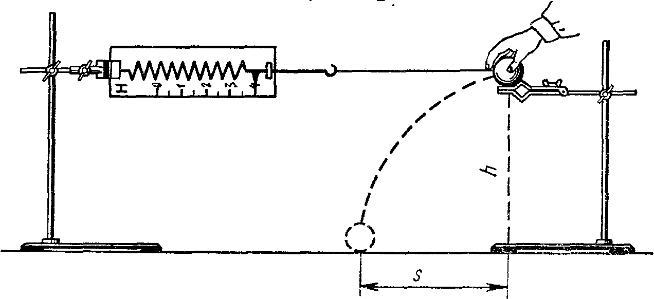 Рис. 1

∆E_{k}=$\frac{{\text{mv}}^{2}}{2}=\frac{{\text{ms}}^{2}g}{4h}\text{.}$
Целью работы является проверка равенства: $\frac{{\text{kx}}^{2}}{2}=\frac{{\text{ms}}^{2}g}{4h}\text{.}$
С учетом равенства F_{y}= kx получим: $\frac{F_{y}x}{2}=\frac{{\text{ms}}^{2}g}{4h}\text{.}$
Порядок выполнения работы.
1. Укрепите на штативах динамометр и желоб на одинаковой высоте h =40 см от поверхности стола. Зацепите за крючок динамометра нить, привязанную другим концом к шару. На предполагаемое место падения шара положите лист белой бумаги и сверху него лист копировальной бумаги.
Расстояние между штативами должно быть таким, чтобы шар находился на краю желоба при натянутой нити и отсутствии деформации пружины динамометра.
2. Отодвигайте шар от края желоба до тех пор, пока показания динамометра не станут равными F_{y}=2H. Отпустите шар и заметьте место его падения на стол по отметке на листе бумаги.
Опыт повторите не менее 10 раз. Определите среднее значение дальности полета s_{ср}.
3. Измерьте деформацию x пружины динамометра при силе упругости F_{y}=2 Н. Вычислите потенциальную энергию растянутой пружины.
4. Измерьте массу шара с помощью весов и вычислите увеличение его кинетической энергии.
5. Результаты измерений и расчетов занесите в отчетную таблицу.
Отчетная таблица
№ опыта | F_{y} , Н | x, м | E_{ρ} , Дж | ∆E_{ρ} , Дж | m, кг | h, м | s, м | E_{k} , Дж | ∆E_{k} , Дж

6. Оцените границы погрешностей измерения потенциальной энергии растянутой пружины. Так как E_{ρ} = $\frac{F_{y}x}{2},$то граница относительной погрешности равна: $ε_{E_{ρ}}=ε_{F_{y}}+ε_{x}=\frac{{ΔF}_{y}}{F_{y}}+\frac{Δx}{x}$
Граница абсолютной погрешности равна: ${ΔE}_{ρ}=E_{ρ}ε_{E_{ρ}}$.
7. Оцените границы погрешностей измерения кинетической энергии шара.
Так как $E_{k}=\frac{{\text{ms}}_{\text{ср}}^{2}g}{4h}$, то граница относительной погрешности равна:
$$ε_{E}=ε_{m}+2ε_{s_{\text{ср}}}+ε_{g}+ε_{h}\text{.}$$
Погрешностями $ε_{m},$и по сравнению с погрешностью можно пренебречь.
В этом случае $ε_{E}≈2ε_{s_{\text{ср}}}=2\frac{{Δs}_{\text{ср}}}{s_{\text{ср}}}\text{.}$
Условия эксперимента по измерению дальности полета таковы, что отклонения результатов отдельных измерений от среднего значительно выше границы систематической погрешности (∆s_{случ} >> ∆s_{сист}), поэтому можно принять, что ∆s_{ср} ≈ ∆s_{случ}.
Граница случайной погрешности среднего арифметического при небольшом числе измерений N находится по формуле: ∆s_{ср}=$\frac{3{Δs}_{\text{кв}}}{\sqrt{N}},$ где рассчитывается по формуле, приведенной на странице 16.
Таким образом, $ε_{E_{k}}=6\frac{{Δs}_{\text{кв}}1}{\sqrt{N}s_{\text{ср}}}\text{.}$
Граница абсолютной погрешности измерения кинетической энергии шара равна: ${ΔE}_{k}=E_{k}ε_{E_{k}}\text{.}$
8. Сделайте вывод о выполнении закона сохранения энергии, проверив, имеют ли общие точки интервалы [E_{ρ}$±$∆E_{ρ}] и [E_{k}$±$ ∆E_{k}].

Контрольные вопросы
- В каких случаях выполняется закон сохранения механической энергии?
- Чем можно объяснить неточное равенство изменений потенциальной энергии пружины и кинетической энергии шара?

Практическая работа № 6
СРАВНЕНИЕ ИЗМЕНЕНИЙ ПОТЕНЦИАЛЬНОЙ ЭНЕРГИИ ПРУЖИНЫ С ПОТЕНЦИАЛЬНОЙ ЭНЕРГИЕЙ ПОДНЯТОГО ТЕЛА.

Оборудование: штатив; динамометр учебный; шар массой 50 г; нитки; линейка измерительная; весы учебные; гири.
З а д а н и е
Определите высоту подъема шара за счет потенциальной энергии растянутой пружины, используя закон сохранения механической энергии. Проведите эксперимент и сравните результаты расчета и опыта.
Теоретические основы работы.
При взаимодействии тел гравитационными силами и силами упругости выполняется закон сохранения энергии. Для экспериментальной проверки этого закона можно воспользоваться установкой, изображенной на рисунке. В двух лапках штатива закрепляют динамометр и линейку. К крючку динамометра привязывают шар на нити длинной 0,4–0,5 м так, чтобы он касался поверхности стола. Если шар удерживать на поверхности стола, а лапку штатива с динамометром поднять на х, то растянутая пружина приобретет потенциальную энергию, равную
$$E_{p}=\frac{{\text{kx}}^{2}}{2},$$
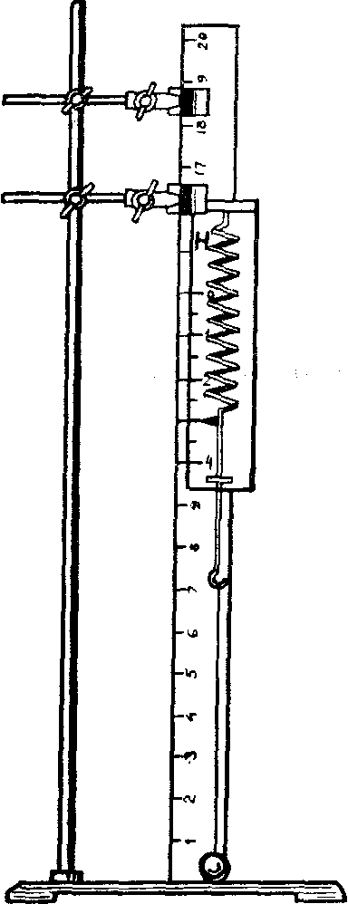

где k — жесткость пружины.
Затем шар отпускают. Под действием силы упругости пружины шар приобретает скорость v. Кинетическая энергия шара увеличивается от 0 до $\frac{{\text{mv}}^{2}}{2}$, а потенциальная энергия пружины уменьшается от $\frac{{\text{kx}}^{2}}{2}$ до 0.
При движении вверх в поле силы тяжести кинетическая энергия шара уменьшается от $\frac{{\text{mv}}^{2}}{2}$до 0, а потенциальная энергия поднятого шара увеличивается от 0 до mgH (Н — высота подъема).
На основании закона сохранения механической энергии можно записать:
$\frac{{\text{kx}}^{2}}{2}=\text{mgH},$ (1)
откуда
$H=\frac{{\text{kx}}^{2}}{2\text{mg}},$ (2)
Учтя, что kx = F_{y}, запишем:
$H=\frac{F_{y}x}{2\text{mg}}\text{.}$ (3)

Порядок выполнения работы
1. Измерьте с помощью весов массу т шара.
2. Укрепите динамометр на штативе и к его крючку привяжите шар. Заметьте начальную деформацию х₀ пружины, соответствующую показанию динамометра F₀==тg.

3. Удерживая шар на поверхности стола, поднимите лапку штатива с динамометром так, чтобы динамометр показывал силу F₀+F₁, где F₁=1H, при удлинении пружины динамометра, равном x₀+x₁.
4. Рассчитайте высоту Н_{т}, на которую должен подняться шар под действием силы упругости растянутой пружины в поле силы тяжести:
Н_{т} $=\frac{F_{1}x_{1}}{2\text{mg}}\text{.}$
5. Отпустите шар и заметьте с помощью линейки высоту Н_{э}, на которую поднимается шар.
6. Повторите опыт, поднимая динамометр так, чтобы его удлинение было равно x₀+x₂, x₀+x₃, что соответствует показаниям динамометра F₀+F₂ и Fо+Fз, где F₂=2H, F₃=3Н.
7. Рассчитайте высоту подъема шара в этих случаях и произведите соответствующие измерения высоты с помощью линейки.
8. Результаты измерений и расчетов занесите в отчетную таблицу.
Отчетная таблица
№ опыта | m, кг | F, Н | х, м | Н_{т}, м | Н_{э} м
1 |  | 1
2 |  | 2
3 |  | 3
9. Для одного из опытов оцените достоверность проверки закона сохранения энергии. Для этого опыт повторите 10 раз. После этого найдите Н_{э ср}, среднее квадратичное отклонение ∆H_{кв}
и границу случайной погрешности ∆H_{ср}=3$\frac{{ΔH}_{\text{кв}}}{\sqrt{N}}\text{.}$
Можно считать, что проведен достоверный эксперимент, если результат вычисления по формуле $\frac{F_{x}}{2\text{mg}}$— принадлежит интервалу [Н_{э ср} ± ∆H_{ср}].
Контрольные вопросы
1. Можно ли в условиях этого опыта использовать закон сохранения энергии?
2. Чем объяснить некоторые расхождения результатов теоретического расчета и

Практическая работа № 7
ИЗМЕРЕНИЕ АТМОСФЕРНОГО ДАВЛЕНИЯ.
Оборудование: стеклянная трубка с пробкой; резиновый шланг; воронка стеклянная; линейка ученическая; метр демонстрационный; штатив; вода.
З а д а н и е
Предложите способ определения атмосферного давления с помощью имеющегося оборудования. Выполните необходимые измерения и определите атмосферное давление.
Теоретические основы работы
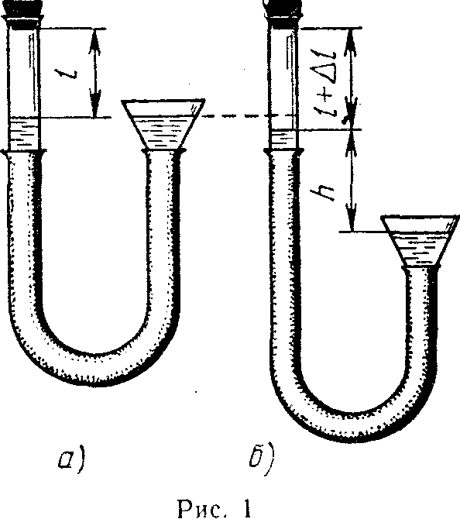
Для определения атмосферного давления можно осуществить изотермический процесс расширения воздуха, находящегося в стеклянной трубке между поверхностью воды и резиновой пробкой.
Соединим стеклянную трубку и воронку резиновой трубкой. укрепим их в штативе. Установив перемещением воронки с водой уровень воды в стеклянной трубке на расстоянии l от ее верхнего конца, закроем пробкой отверстие в трубке (рис. 1, а). Воздух в трубке находится под атмосферным давлением р и занимает объем V.
При опускании воронки (рис. 1, б) давление воздуха в трубке уменьшается на величину ∆р==ρgh, где h — разность уровней воды в трубке и воронке, ρ— плотность воды, g — ускорение свободного падения. Воздух, находящийся под пробкой, занимает новый объем V + ∆V. Процесс расширения воздуха, находящегося в трубке, можно считать изотермическим. Для изотермических состояний воздуха в трубке можно записать уравнение:
рV=(р-∆р)(V+∆V).
Из этого уравнения выразим атмосферное давление р:
$p=\frac{Δp(V+ΔV)}{ΔV}$
Так как ∆р=ρgh, V=Sl и ∆V==S∆l, где S—площадь поперечного сечения стеклянной трубки, l — первоначальная длина столба воздуха и ∆l — изменение длины столба воздуха, то
$$p=\frac{ρ\text{gh}(l+Δl)}{Δl}\text{.}$$
Следовательно, для определения атмосферного давления необходимо измерить первоначальную длину l столба воздуха в трубке при одинаковой высоте уровней воды в трубке и воронке, длину l + ∆l столба воздуха в трубке после опускания воронки и разность h высот уровней воды в трубке и воронке.

Порядок выполнения работы
1. Налейте воду в воронку при открытом отверстии в стеклянной трубке так, чтобы вода заполняла полностью резиновую трубку и частично воронку. Установите перемещением воронки с водой уровень воды в стеклянной трубке на расстоянии 30—40 см от ее верхнего конца и на расстоянии не менее 5 см над концом резиновой трубки. Закройте отверстие в трубке пробкой. Измерьте длину l воздушного столба в трубке.
2. Опустите воронку примерно на 1 м ниже ее первоначального положения. Измерьте длину l + ∆l столба воздуха в трубке и разность h уровней воды в трубке и воронке.
3. Вычислите атмосферное давление воздуха. Сравните полученное значение с показаниями барометра р_{б}. Оцените погрешности измерений и вычислений.
4. Результаты измерений и вычислений занесите в отчетную таблицу.
Отчетная таблица
№ опыта | l, м | l + ∆l, м | h, м | p,Па | p_{б}, Па
Дополнительное задание
Проанализируйте возможные способы повышения точности измерения атмосферного давления.
Повторите измерения с целью получения возможно более точного результата.
Контрольные вопросы
1. Возможен ли опыт Торричелли с использованием воды вместо ртути?
2. Какими способами можно повысить точность измерения атмосферного давления?

Практическая работа № 8
ИЗМЕРЕНИЕ СКОРОСТИ РОСТА КРИСТАЛЛА.
Оборудование: микроскоп; осветитель; стеклянная пластина; стеклянная палочка; секундомер; миллиметровая бумага; насыщенные растворы хлорида аммония, оксалата аммония (щавелево-кислого аммония), n-диоксибензола (гидрохинона), тиосульфата натрия (гипосульфита), хлорида натрия (поваренной соли).
З а д а н и е
Проведите наблюдение за процессом роста кристаллов в пересыщенных водных растворах различных веществ и определите скорость роста кристаллов хлорида натрия.
Теоретические основы работы.
Небольшое количество насыщенного раствора помещают на предметное стекло под объектив микроскопа (рис.). Испарение воды делает раствор пересыщенным, и в нем начинается кристаллизация. Процесс кристаллизации удобно наблюдать в микроскоп с 80-кратным увеличением.
Характеристикой процесса роста кристалла может быть, например, отношение прироста грани кристалла ко времени, за которое этот прирост происходит.
Если рядом с покровным стеклом на столике микроскопа расположить листок миллиметровой бумаги, то, глядя одним глазом в окуляр микроскопа, а другим — на миллиметровую бумагу, можно увидеть изображения растущих кристаллов на фоне миллиметровой бумаги. Расположив миллиметровую бумагу так, чтобы линии на ней были параллельны одной из граней кристалла, и наблюдая за ростом кристалла, можно определить по секундомеру время, за которое грань кристалла передвинется в поле зрения микроскопа на 1, 2, 3мм.
Порядок выполнения работы
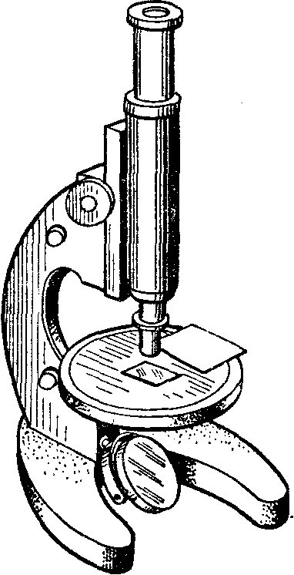
1. Установите в микроскопе окуляр 10Х, объектив 8X и приготовьте микроскоп к наблюдению за ростом кристаллов. Для этого получите резкое изображение поверхности стеклянной пластины.
2. Поместите на стеклянную пластину с помощью стеклянной палочки небольшую каплю исследуемого раствора. Установите стеклянную пластину на столике микроскопа так, чтобы в поле зрения был виден край капли, где обычно начинается образование первых кристаллов. Вращением винта добейтесь получения четкого изображения края капли.
Предупреждение. Чтобы не повредить объектив микроскопа соприкосновением его со стеклом, рекомендуется наводку на резкость производить, перемещая объектив вверх. Перемещение объектива вниз необходимо контролировать наблюдением сбоку.
Пронаблюдайте процесс роста кристаллов. Сделайте зарисовки кристаллов. Опыт повторите с другими растворами.
3. Расположите на столике микроскопа рядом со стеклянной пластиной листок миллиметровой бумаги. Поместите на стеклянную пластину каплю насыщенного раствора хлорида натрия. Наблюдая одним глазом в окуляр микроскопа растущие кристаллы, а другим рассматривая миллиметровую бумагу, совместите осторожным перемещением бумаги наблюдаемую грань одного из растущих кристаллов с линией на бумаге. Запустите секундомер и определите время, за которое изображение грани переместится на 1, 2, 3 мм.
Определяя абсолютную величину прироста грани кристалла за 1 с, нужно учитывать, что при 80-кратном увеличении микроскопа перемещение изображения грани на 1 мм происходит при приросте грани на 1/80 мм.
4. Рассчитайте, какое количество атомных слоев укладывается в процессе роста одной грани кристалла хлорида натрия за 1 с, если диаметры ионов натрия и хлора примерно равны 3∙10⁻¹⁰ м.
Контрольные вопросы
1. Почему обычно в пересыщенном растворе вырастает не один кристалл, а много маленьких кристаллов?
2. Какими способами можно сделать раствор пересыщенным, не добавляя в него растворимое вещество?
3. Почему скорость роста грани кристалла убывает со временем?

Практическая работа № 9
ПРОВЕРКА УРАВНЕНИЯ СОСТОЯНИЯ ГАЗА.

Оборудование: стеклянная трубка, закрытая с одного конца; два стеклянных цилиндрических сосуда; барометр; линейка; термометр; горячая и холодная вода.
З а д а н и е
Изучите экспериментально связь между объемом, давлением и температурой воздуха.
Теоретические основы работы.
При теоретическом выводе уравнения состояния допускается ряд упрощающих предположений, поэтому его применимость для описания состояния реальных газов нуждается в экспериментальной проверке.
Уравнение состояния идеального газа (при m = const) имеет вид:
$\frac{\text{pV}}{T}=\text{const}\text{.}$ (1)

Применимость этого уравнения для описания свойств воздуха можно проверить, измеряя температуру, давление и объем, занимаемый воздухом.
В опыте для нагревания и охлаждения постоянного количества воздуха можно использовать стеклянную трубку, запаянную с одного конца.
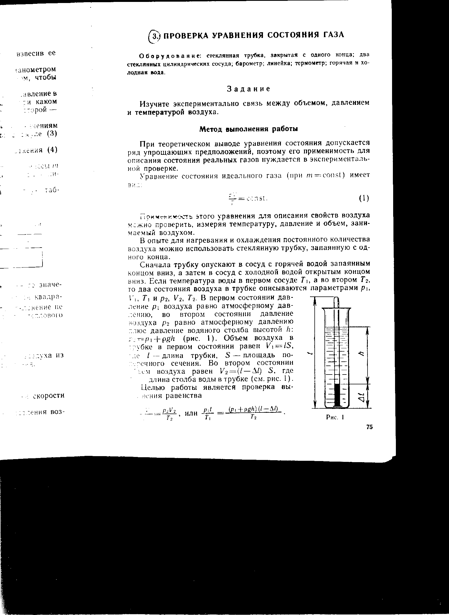
Сначала трубку опускают в сосуд с горячей водой запаянным концом вниз, а затем в сосуд с холодной водой открытым концом вниз. Если температура воды в первом сосуде Т₁, а во втором Т₂, то два состояния воздуха в трубке описываются параметрами р₁,V₁, Т₁ и р₂, V₂, Т₂. В первом состоянии давление р₁ воздуха равно атмосферному давлению, во втором состоянии давление воздуха р₂ равно атмосферному давлению плюс давление водяного столба высотой h:
р₂=р₁+ρgh (рис. 1). Объем воздуха в трубке в первом состоянии равен V₁=lS, где l — длина трубки, S — площадь поперечного сечения. Во втором состоянии объем воздуха равен V₂==(l – ∆l)S, где ∆l — длина столба воды в трубке (см. рис. 1).
Целью работы является проверка выполнения равенства

$\frac{p_{1}V_{1}}{T_{1}}=\frac{p_{2}V_{2}}{T_{2}},$ или $\frac{p_{1}l}{T_{1}}=\frac{(p_{1}+ρ\text{gh})(l−Δl)}{T_{2}}\text{.}$
Порядок выполнения работы
1. В сосуд опустите стеклянную трубку длиной l закрытым концом вниз. Когда трубка нагреется и температура воздуха в ней станет равной температуре Т₁ воды в сосуде, измерьте температуру Т₁горячей воды. Заткните трубку резиновой пробкой на нитке и опустите пробкой вниз в сосуд с холодной водой. Под водой выдерните пробку за нитку и опустите трубку до дна сосуда (см. рис. 1).
2. Измерьте температуру T₂ холодной воды. Измерьте длину ∆l столбика воды в трубке.
3. Определите давление р₁воздуха в первом состоянии по показаниям барометра и давление р₂ воздуха в трубке во втором состоянии по формуле: р₂=р₁+ρgh, где ρ≈ 10³ кг/м³, g =9,81 м/с².
4. Вычислите значения дробей:
$\frac{p_{1}l}{T_{1}}$ и $\frac{(p_{1}+ρ\text{gh})(l−Δl)}{T_{2}}\text{.}$
5. Результаты измерений и вычислений занесите в отчетную таблицу.
Отчетная таблица
№ опыта | T₁, К | l, м | Т2,К | ∆l, м | p₁ , Па | p₂,  Па | $$\frac{p_{1}l}{T_{1}}$$ | $$\frac{p_{2}(l−Δl)}{T_{2}}$$

6. Оцените границы погрешностей величин $C_{1}=\frac{p_{1}V_{1}}{T_{1}}$ и $C_{2}=\frac{p_{2}V_{2}}{T_{2}}$.Для обеих величин граница относительной погрешности рассчитывается по формуле:
7. Сделайте вывод о достоверности экспериментальной проверки равенства С₁=С₂. Для вывода необходимо проверить, имеют ли общие точки интервалы [C₁$±$∆C₁] и [С₂±∆С₂].
Дополнительное задание.
Придумайте способ измерения объема Vз того же количества воздуха при комнатной температуре Tз и атмосферном давлении p₁. Осуществите этот способ и вычислите значение выражения $\frac{p_{1}V_{3}}{T_{3}}\text{.}$
Контрольные вопросы.
1. Почему в опыте трубку погружали сначала в сосуд с горячей водой, а потом в сосуд с холодной водой?
2. Почему в расчетах не учитывали давление насыщенного водяного пара во втором опыте?

Практическая работа № 10
ИЗМЕРЕНИЕ УДЕЛЬНОЙ ТЕПЛОТЫ ПЛАВЛЕНИЯ ЛЬДА.
Оборудование: калориметр; термометр; сосуд с теплой водой; лед; измерительный цилиндр.
З а д а н и е.
Определите удельную теплоту плавления льда, используя калориметр с теплой водой.
Теоретические основы работы.
Удельную теплоту плавления льда можно определить следующим способом. Если налить в стакан калориметра теплую воду массой m₁ с температурой t₁ и опустить в нее лед массой т₂
при температуре t₃ = 0 °С, то после расплавления всего льда установится температура t₂ воды в калориметре, которая может быть определена из уравнения:
m₂λ + m₂c(t₂ – t₃) = m₁c(t₁ – t₂) + m_{k} c_{k}(t₄ – t₂),
где λ — удельная теплота плавления льда, с — удельная теплоемкость воды, m_{k}—масса калориметра, c_{k}—удельная теплоемкость вещества калориметра, t₄ — начальная температура калориметра.
Эксперимент и расчеты можно упростить, если проводить эксперимент таким образом, чтобы начальное t₄ и конечное t₂ значения температуры калориметра были одинаковыми. В этом случае уравнение теплового баланса принимает вид:
m₂λ + m₂c(t₂ – t₃) = m₁c(t₁ – t₂).

Если учесть, что t₃ =0 °С, то для удельной теплоты плавления льда получим:
$λ=\frac{m_{1}c(t_{1}−t_{2})−m_{2}{\text{ct}}_{2}}{m_{2}}$.
Порядок выполнения работы
1. Приготовьте немного льда. Подержите лед некоторое время при комнатной температуре, чтобы его температура стала равной 0 °С. При этом часть льда должна растаять, оставшийся лед будет плавать в воде.
2. Налейте в измерительный цилиндр теплую воду объемом 150 см³. Температура теплой воды должна превышать комнатную температуру t₂ примерно на 40 °С. Измерьте температуру t₁ теплой воды в измерительном цилиндре. Перелейте теплую воду во внутренний стакан калориметра.
3. Возьмите небольшой кусок льда, осушите его фильтровальной бумагой и опустите в теплую воду в калориметре. Воду постоянно перемешивайте и следите за показаниями термометра. После полного расплавления первого куска льда положите в воду второй кусок и т. д., до тех пор, пока температура воды в калориметре не достигнет значения t₂, равного температуре воздуха в комнате.
4. Перелейте воду из стакана калориметра в измерительный цилиндр. По увеличению объема ∆V воды найдите массу т₂ растаявшего льда.
5. Вычислите удельную теплоту плавления льда λ_{э}. Результаты измерений и вычислений занесите в отчетную таблицу.
6. Сравните экспериментальное значение удельной теплоты плавления λ_{э} с табличным значением λ Определите абсолютную погрешность измерения δ = | λ_{э} – λ_{т} |. Подсчитайте относительную погрешность измерения ε = $\frac{\left|λ_{э}−λ_{T}\right|}{λ_{T}}$.
Отчетная таблица
m_{1,} кг | t_{1,} ⁰С | t_{2 ,} ⁰С | ∆V, м³ | m_{2,} кг | λ_{э}, Дж/кг | ε
Контрольные вопросы
1. Почему при выполнении расчетов не учитывалась теплоемкость калориметра?
2. В каком случае погрешность измерений будет меньше:
при быстром выполнении всех операций или при медленном? Почему?

Практическая работа № 11
ИЗМЕРЕНИЕ ДЛИНЫ ЗВУКОВОЙ ВОЛНЫ И СКОРОСТИ ЗВУКА

Оборудование: стальной стержень на подставках или камертон; резиновый молоточек; набор труб, вдвигающихся друг в друга.
З а д а н и е
Измерьте скорость распространения звука в воздухе и длину звуковой волны, используя явление интерференции звуковых волн.
Теоретические основы работы.
При возбуждении механических колебаний в одном месте упругой непрерывной среды вследствие взаимодействия частиц среды возбуждаются колебания соседних частиц, за ними других, все более и более далеких. Расстояние, на которое распространяется колебательный процесс в среде за время, равное периоду T колебаний частиц, называется длиной волны λ.
Для определения скорости распространения волны нужно знать длину волны, а также период Т или частоту v колебаний.
$v=\frac{λ}{T}$ (1), или $v=λ$v. (2)

В работе источником звуковых волн служит камертон или стальной стержень на двух резиновых подставках. Если источник звука поднести к одному концу трубы, то звуковые колебания распространяются внутри нее. При достижении второго конца трубы звуковая волна частично отражается и распространяется в обратном направлении. Колебания падающей и отраженной звуковых волн складываются. Так как волны когерентные, то наблюдается их интерференция. Условием максимума амплитуды колебаний является равенство
∆ l =nλ, (3)
где ∆ l —разность хода падающей и отраженной звуковых волн, n =1, 2, З...—целое число.
В случае когда открыты оба конца трубы, разность хода ∆ l падающей и отраженной волн у первого конца трубы равна удвоенной длине трубы:
∆ l = 2l. (4)
Если в опыте определить минимальную длину l_{min} трубы, при которой возникает интерференционный максимум звуковых волн, то из выражений (3) и (4) для п=1 получим:
λ = ∆ l = 2l_{min} (5)
Следовательно, скорость распространения звуковой волны равна:
V = 2l_{min}v.
(6)
Порядок выполнения работы
1. Ударом резинового молоточка возбудите колебания камертона или стального стержня, положенного на резиновые подставки.
Поднесите к источнику звука две вставленные друг в друга трубы (рис. 1). Изменяя общую длину перемещением одной трубы внутри другой, найдите такое их взаимное положение, при котором громкость звука максимальна.
2. Измерьте общую длину l трубы при выполнении условия максимума амплитуды колебаний звуковых волн.
3. Вычислите по формулам (5) и (6) длину звуковой волны и скорость ее распространения в воздухе.
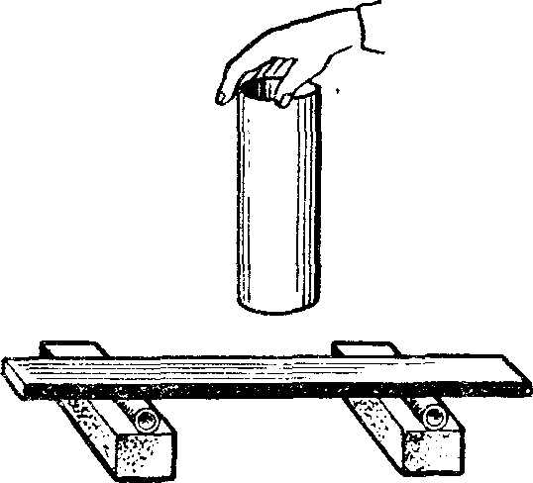
Рис. 1
Дополнительное задание
Выполните опыт по измерению длины звуковой волны, используя трубу, закрытую с одного конца.
При отражении волны от закрытого конца трубы происходит так называемая «потеря» половины длины волны, и разность хода
∆ l в этом случае оказывается равной ∆ l = 2l + $\frac{λ}{2}$.
Из условия максимума интерференционной картины для n=1 получаем
2l +$\frac{λ}{2}$= λ.
Откуда
l=$\frac{λ}{4}$, λ =4l.
Так как v = λv, то
v = 4lv. (7)
Контрольные вопросы
1. Как связаны между собой скорость звука, частота колебаний и длина звуковой волны?
2. Зависит ли скорость звука от частоты? Обоснуйте свой ответ.
3. Поперечными или продольными являются звуковые волны?
4. Поясните способ измерения скорости звука, использованный в данной работе.
5. Предложите другой способ измерения скорости звука.

Практическая работа № 11
Наблюдение за отвердеванием аморфного вещества.
Цель работы: убедиться на опыте в отсутствии процесса
кристаллизации при переходе аморфного тела из жидкого
состояния в твердое.
Оборудование: пробирка, розовое вещество в пакете, лабораторный термометр, сосуд с горячей водой (один на класс), стеклянный стакан, часы, штатив с муфтой и лапкой.
Теоретические основы работы.
Аморфные вещества не имеют определенной температуры плавления. По мере нагревания они постепенно размягчаются, превращаясь в жидкость все менее и менее вязкую. При охлаждении эта жидкость непрерывно увеличивает свою вязкость, пока не застынет в аморфно – твердое тело. Объясняется это особенностями строения таких веществ.
В аморфных веществах молекулы расположены также беспорядочно, как и в жидкостях, и поэтому их переход в жидкое состояние и обратно не сопровождается изменением молекулярного строения вещества, а заключается только в непрерывном изменении подвижности молекул.
Таким образом, аморфно – твердое состояние в жидкое состояние не представляют собой двух различных состояний вещества. Тело из аморфного вещества может формально соответствовать признакам, характерным для твердых тел: сохранять свою форму и объем, но являться при этом жидкостью, в которой подвижность молекул значительно снизилась из – за охлаждения.
В том, что аморфные вещества, в отличие от кристаллических, не имеют определенной температуры плавления и кристаллизации, можно убедиться, сравнивая графики изменения температуры со временем, полученные при наблюдении за охлаждением кристаллического и аморфного веществ.

Порядок выполнения работы.
1) Подготовьте таблицу для записи результатов измерений:
2) Определите цену деления шкалы термометра.
Время, мин
t, ⁰С
3) Пробирку с желтым веществом опустите в горячую воду и растопите его.
4) Убедитесь, что в пробирке находится жидкость. При наклоне пробирки в разные стороны видно, что форма вещества в ней меняется в зависимости от наклона, то есть не сохраняется, что и является одним из отличий жидкостей от твердых тел.
5) Поместите в пробирку термометр и закрепите ее в лапке штатива.
6) После того, как показания термометра установятся, начинайте регистрировать температуру с интервалом в одну минуту.
7) Когда температура опустится до 40 ⁰С, освободите пробирку из лапки штатива и наклоняя ее в разные стороны, убедитесь, что вещество застыло.
8) Постройте график зависимости температуры вещества в пробирке от времени. По возможности сравните его с графиком, построенным при выполнении предыдущей работы.
9) С помощью графика докажите, что в пробирке находилось аморфное вещество.

Контрольные вопросы
1. Чем отличаются графики отвердевания кристаллического и аморфного веществ?
2. В чем внешнее отличие твердых тел от жидкостей?

Перечень работ физического практикума 11 класс.
Практическая работа № 1
ИЗМЕРЕНИЕ ЭЛЕКТРИЧЕСКОГО СОПРОТИВЛЕНИЯ ПРОВОДНИКОВ МОСТОВЫМ МЕТОДОМ.
Оборудование: реохорд; гальванометр; резистор с известным сопротивлением до 100 Ом; электрическая лампа мощностью 150—200 Вт; источник электропитания ИЭПП-2; соединительные провода; ключ замыкания тока.
З а д а н и е
Определите мостовым методом электрическое сопротивление нити электрической лампы.
Теоретические основы работы.
Сущность мостового метода измерения электрического сопротивления заключается в сравнении неизвестного сопротивления R_{x} с эталонным сопротивлением R. Для выполнения такого сравнения собирают электрическую цепь по схеме, представленной на рисунке 1, где АС — длинная однородная проволока со скользящим контактом D, укрепленная на подставке (реохорд), G — источник постоянного тока, S — кнопка для замыкания электрической цепи.
Поскольку площадь поперечного сечения проволоки реохорда по всей длине неизменна, то электрические сопротивления r₁ и r₂ участков АD и DС прямо пропорциональны их длинам l₁ и l₂:
Рис.
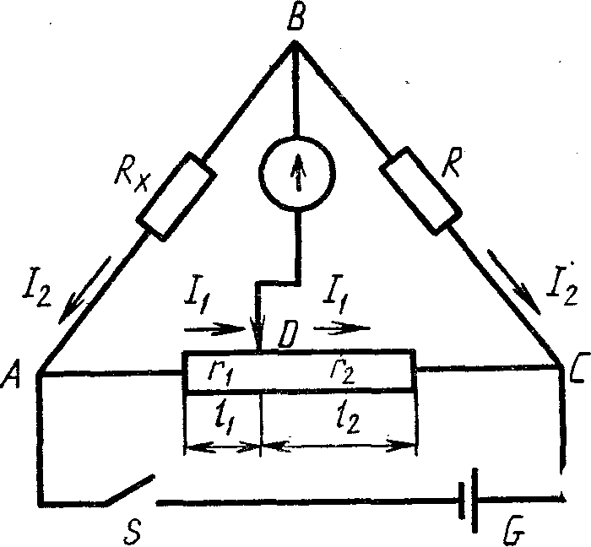
$\frac{r_{1}}{r_{2}}=\frac{ρ\frac{l_{1}}{S}}{ρ\frac{l_{2}}{S}}=\frac{l_{1}}{l_{2}}\text{.}$ (1)
При нажатой кнопке S движок D реохорда передвигают и устанавливают в такое положение, при котором сила тока через гальванометр равна нулю. Отсутствие тока через гальванометр является следствием равенства потенциалов в точках В и D и указывает на то, что падение напряжения на участке АВ равно падению напряжения на участке AD (I₂R_{x}=I₁r₁) и падение напряжения на участке ВС равно падению напряжения на участке DС (I₂R=I₁r₂).
Из этих соотношений следует:
$$\frac{R_{x}}{R}=\frac{r_{1}}{r_{2}},$$
откуда
$R_{x}=R\frac{r_{1}}{r_{2}}=R\frac{l_{1}}{l_{2}}\text{.}$ (2)
Таким образом, для нахождения неизвестного сопротивления R_{x} необходимо измерить длины плеч l₁ и l₂ реохорда при отсутствии тока через гальванометр.

Порядок выполнения работы
1. Соберите электрическую цепь по схеме рисунка 1, включив в цепь электрическую лампу с неизвестным электрическим сопротивлением R_{x}. Установите на выходе источника постоянного тока небольшое напряжение (порядка нескольких десятых вольта). Передвигая ползунок D реохорда при нажатой кнопке S, найдите такое его положение, при котором стрелка гальванометра не отклоняется от нулевого деления шкалы. Во избежание повреждения гальванометра держать кнопку S нажатой в течение длительного времени не рекомендуется.
2. Измерьте длины плеч l₁ и l₂ по шкале реохорда. По измеренным значениям l₁и l₂ и известному значению электрического сопротивления R определите электрическое сопротивление R_{x}.
3. Оцените погрешность измерения сопротивления. Так как
$R_{x}=R\frac{l_{1}}{l_{2}}$, то $ε_{R_{x}}=ε_{R}+ε_{l_{1}}+ε_{l_{2}}\text{.}$
При оценке слагаемых в этой сумме необходимо учесть следующее. Относительная погрешность $ε_{R}$ сопротивления резистора закодирована в его маркировке. Границе допускаемой погрешности 1% соответствует буква Р; 2%—Л; 5% — И; 10% — С; 20% — В; на резисторах старых выпусков граница относительной погрешности указана непосредственно.
При оценке $ε_{l}=\frac{{Δl}_{1}}{l_{1}}$ и $ε_{l_{2}}=\frac{{Δl}_{2}}{l_{2}}$ следует учесть погрешность отсчета, которая не меньше ширины скользящего контакта реохорда. По сравнению с этой погрешностью отсчета можно пренебречь допускаемой погрешностью шкалы реохорда.
Контрольные вопросы
1. Как влияет на точность измерений увеличение длины реохорда?
2. Как влияют на точность измерений электрического сопротивления мостовым методом изменения напряжения источника тока?

Практическая работа № 2
ОПРЕДЕЛЕНИЕ ТЕМПЕРАТУРНОГО КОЭФФИЦИЕНТА ЭЛЕКТРИЧЕСКОГО СОПРОТИВЛЕНИЯ МЕТАЛЛА
Оборудование: катушка проволочная для определения температурного коэффициента сопротивления проводника; миллиамперметр; вольтметр; источник электропитания ИЭПП-2; термометр.
З а д а н и е
Выполните измерения электрического сопротивления медной проволоки при двух различных значениях температуры и вычислите температурный коэффициент электрического сопротивления меди.
Теоретические основы работы.
Движению свободных электронов в кристалле металла под действием электрического поля препятствует процесс рассеяния электронов на различных дефектах кристаллической решетки. Чем ближе структура кристалла к идеальной, тем меньше помех на своем пути встречают электроны и тем меньше электрическое сопротивление проводника.
При повышении температуры увеличивается средняя кинетическая энергия атомов кристаллической решетки, увеличиваются их хаотические колебания относительно узлов решетки. Эти смещения атомов являются дефектами кристаллической решетки, поэтому с повышением температуры электрическое сопротивление металлов увеличивается.
Чтобы определить температурный коэффициент электрического сопротивления металла, достаточно измерить сопротивление R₁ образца при комнатной температуре t₁ и его сопротивление R₂ при некоторой температуре t₂. Исключив из системы уравнений
$R_{1}=R_{0}(1+{αt}_{1})$ и $R_{2}=R_{0}(1+{αt}_{2})$,
электрическое сопротивление R₀ образца при температуре 0 °С, получим выражение для температурного коэффициента сопротивления

В приборе для выполнения лабораторной работы медный провод намотан на картонный цилиндр, концы провода соединены с клеммами на пластмассовой панельке. В панельке имеется отверстие для термометра. Картонный цилиндр с проводом помещен в стеклянную пробирку. Нагревание медного провода можно осуществить проходящим по нему током.
$$α=\frac{R_{2}−R_{1}}{R_{1}t_{2}−R_{2}t_{1}}\text{.}$$
Порядок выполнения работы
1. Соберите электрическую цепь по схеме, показанной на рисунке 1 (R — исследуемый образец).
2. Измерьте начальную температуру t₁ образца. Включите источник питания, измерьте напряжение на катушке U₁ при силе тока I₁=30—40 мА. Определите сопротивление R₁ образца: $R_{1}=\frac{U_{1}}{I_{1}}\text{.}$
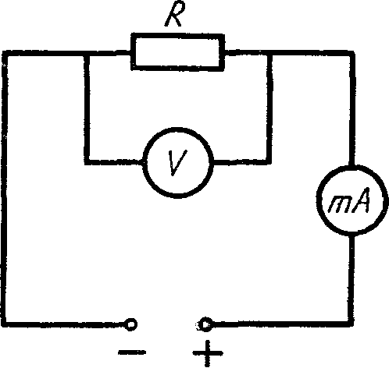

3. Увеличьте силу тока в образце до 140—160 мА. Когда в результате нагревания провода электрическим током показания термометра достигнут значения t₂=70—80 °С, измерьте силу тока I₂ через образец и падение напряжения U₂ на нем. Определите сопротивление R₂ образца: $R_{2}=\frac{U_{2}}{I_{2}}\text{.}$
4. Вычислите температурный коэффициент сопротивления меди.

Дополнительное задание
Измерьте электрическое сопротивление образца при температуре: 30, 40, 50, 60, 70 °С. Постройте график зависимости электрического сопротивления от температуры.
Контрольные вопросы
1. Почему при нагревании металлов их электрическое сопротивление увеличивается?
2. Каковы источники ошибок в предложенном методе определения температурного коэффициента сопротивления металлов?

Практическая работа № 3
ИЗМЕРЕНИЕ ЭНЕРГИИ ЭЛЕКТРИЧЕСКОГО ПОЛЯ ЗАРЯЖЕННОГО КОНДЕНСАТОРА.
Оборудование: конденсатор электролитический электроемкостью 1000 мкФ; микроамперметр на 100 мкА; резистор сопротивлением 100 кОм; секундомер; источник электропитания ИЭПП-2; переключатель однополюсный.
З а д а н и е
Определите энергию электрического поля заряженного конденсатора путем измерения работы электрического тока при разрядке конденсатора.
Метод выполнения работы
Энергию электрического поля можно определить, измерив работу, совершенную полем при перемещении зарядов. Устройством, в котором можно создать электрическое поле и сохранять его длительное время, является конденсатор. При подключении к источнику постоянного тока обкладки конденсатора приобретают разноименные электрические заряды. Между обкладками

возникает электрическое поле. После отключения конденсатора от источника тока электрическое поле в конденсаторе сохраняется до тех пор, пока его энергия не превратится в другие виды энергии в каком-либо процессе. Если соединить обкладки заряженного конденсатора проводниками с резистором, то под действием электрического поля возникнет электрический ток. За счет работы электрического тока резистор будет нагреваться. Изменение внутренней энергии равно работе А электрического тока:
А = I² Rt.
Энергия W электрического поля конденсатора равна работе А электрического тока, совершенной при полной разрядке конденсатора.
В процессе разрядки конденсатора напряжение между его обкладками постепенно уменьшается, уменьшается и сила тока в цепи. Чтобы вычислить работу электрического тока, следует найти средние значения силы тока в цепи в течение небольших интервалов времени ∆t, вычислить значения работ электрического тока за эти интервалы и затем сложить все найденные значения.
Разряд конденсатора .обычно происходит очень быстро. Для увеличения времени разряда нужно взять конденсатор с большой электроемкостью и подключить к его обкладкам резистор с большим электрическим сопротивлением.
Порядок выполнения работы

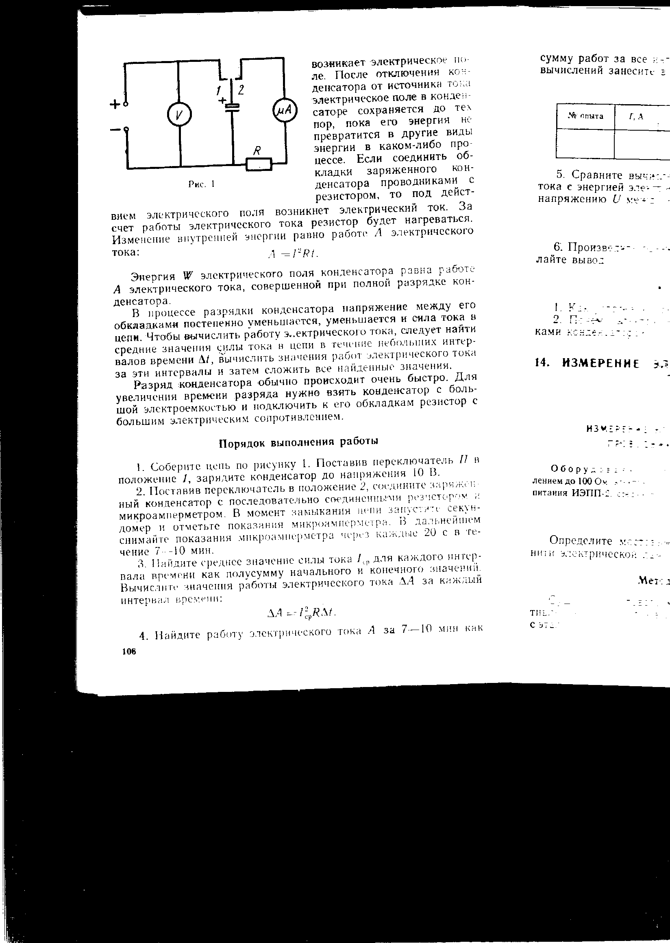

1. Соберите цепь по рисунку 1. Поставив переключатель П в положение 1, зарядите конденсатор до напряжения 10 В.
2. Поставив переключатель в положение 2, соедините заряженный конденсатор с последовательно соединенными резистором и микроамперметром. В момент замыкания цепи запустите секундомер и отметьте показания микроамперметра. В дальнейшем снимайте показания микроамперметра через каждые 20 с в течение 7—10 мин.

3. Найдите среднее значение силы тока I_{ср} для каждого интервала времени как полусумму начального и конечного значений. Вычислите значения работы электрического тока ∆A за каждый интервал времени:
$$ΔA=I_{\text{ср}}^{2}RΔt\text{.}$$

4. Найдите работу электрического тока А за 7—10 мин как сумму работ за все интервалы времени. Результаты измерений и вычислений занесите в отчетную таблицу.

Отчетная таблица
№ опыта | I, А | I_{ср}., А | $$I_{\text{ср}}^{2}$$ | ∆A , Дж | A, Дж | W, Дж
5. Сравните вычисленное значение работы А электрического тока с энергией электрического поля конденсатора, найденной по напряжению U между его обкладками и электроемкости С:
$$W=\frac{U^{2}C}{2}\text{.}$$
6. Произведите оценку границ погрешностей измерений и сделайте вывод.
Контрольные вопросы
1. Как устроен конденсатор?
2. Почему электрическое поле сосредоточено между обкладками конденсатора?

Практическая работа № 4
ИЗМЕРЕНИЕ ДЛИНЫ ЗВУКОВОЙ ВОЛНЫ И СКОРОСТИ ЗВУКА.

Оборудование: стальной стержень на подставках или камертон; резиновый молоточек; набор труб, вдвигающихся друг в друга.
З а д а н и е
Измерьте скорость распространения звука в воздухе и длину звуковой волны, используя явление интерференции звуковых волн.
Теоретические основы работы.
При возбуждении механических колебаний в одном месте упругой непрерывной среды вследствие взаимодействия частиц среды возбуждаются колебания соседних частиц, за ними других, все более и более далеких. Расстояние, на которое распространяется колебательный процесс в среде за время, равное периоду T колебаний частиц, называется длиной волны λ.
Для определения скорости распространения волны нужно знать длину волны, а также период Т или частоту v колебаний.
$v=\frac{λ}{T}$ (1), или $v=λ$v. (2)
В работе источником звуковых волн служит камертон или стальной стержень на двух резиновых подставках. Если источник звука поднести к одному концу трубы, то звуковые колебания распространяются внутри нее. При достижении второго конца трубы звуковая волна частично отражается и распространяется в обратном направлении. Колебания падающей и отраженной звуковых волн складываются. Так как волны когерентные, то наблюдается их интерференция. Условием максимума амплитуды колебаний является равенство
∆ l =nλ, (3)
где ∆ l —разность хода падающей и отраженной звуковых волн, n =1, 2, З...—целое число.
В случае когда открыты оба конца трубы, разность хода ∆ l падающей и отраженной волн у первого конца трубы равна удвоенной длине трубы:
∆ l = 2l. (4)
Если в опыте определить минимальную длину l_{min} трубы, при которой возникает интерференционный максимум звуковых волн, то из выражений (3) и (4) для п=1 получим:
λ = ∆ l = 2l_{min} (5)
Следовательно, скорость распространения звуковой волны равна:
V = 2l_{min}v. (6)
Порядок выполнения работы
1. Ударом резинового молоточка возбудите колебания камертона или стального стержня, положенного на резиновые подставки.
Поднесите к источнику звука две вставленные друг в друга трубы (рис. 1). Изменяя общую длину перемещением одной трубы внутри другой, найдите такое их взаимное положение, при котором громкость звука максимальна.
2. Измерьте общую длину l трубы при выполнении условия максимума амплитуды колебаний звуковых волн.
3. Вычислите по формулам (5) и (6) длину звуковой волны и скорость ее распространения в воздухе.
Рис. 1
Дополнительное задание
Выполните опыт по измерению длины звуковой волны, используя трубу, закрытую с одного конца.
При отражении волны от закрытого конца трубы происходит так называемая «потеря» половины длины волны, и разность хода
∆ l в этом случае оказывается равной ∆ l = 2l + $\frac{λ}{2}$.
Из условия максимума интерференционной картины для n=1 получаем
2l +$\frac{λ}{2}$= λ.
Откуда
l=$\frac{λ}{4}$, λ =4l.
Так как v = λv, то v = 4lv. (7)
Контрольные вопросы
1. Как связаны между собой скорость звука, частота колебаний и длина звуковой волны?
2. Зависит ли скорость звука от частоты? Обоснуйте свой ответ.
3. Поперечными или продольными являются звуковые волны?
4. Поясните способ измерения скорости звука, использованный в данной работе.
5. Предложите другой способ измерения скорости звука.

Практическая работа № 5
ИЗМЕРЕНИЕ ДЛИНЫ СВЕТОВОЙ ВОЛНЫ.
Оборудование: лабораторный комплект по оптике.
З а д а н и е
Определите длину световой волны, используя дифракционную решетку с известным периодом d.
Теоретические основы работы.
Если на дифракционную решетку направить узкий пучок света, а за решеткой поставить собирающую линзу и экран, то по обе стороны от центральной белой полосы на экране будут наблюдаться сплошные разноцветные спектры. Разложение белого света в спектр происходит в результате дифракции света на щелях и интерференции параллельных пучков света, собираемых линзой. Положение дифракционного максимума первого порядка для дифракционной решетки с периодом d, определяется условием:
d sin φ = λ,
где λ – длина световой волны, φ – угол, при котором наблюдается максимум.
В работе источником света служит узкая щель в экране прибора для измерения длины световой волны.
Порядок выполнения работы
1. Установите в окне источника света диапозитивную рамку со щелью. Включите источник в сеть переменного тока напряжением 42 В.
2. Перед щелью установите дифракционную решетку, линзу и экран (рис. 1). Перемещая экран, получите на нем четкое изображение щели и дифракционные спектры по обе стороны от него.
3. Измерьте расстояние а от центра изображения щели на экране (белой полосы) до красного края спектра и вычислите длину световой волны λ_{кр}. Так как угол φ мал, то sin φ ≈ tg φ; следовательно, положение максимума первого порядка определяется условием:
$$λ=d\frac{a}{b},$$
где b — расстояние от линзы до экрана, d— постоянная решетки.
4. Аналогичным способом вычислите длину волны синего света. Результаты измерений и вычислений занесите в отчетную таблицу.
Отчетная таблица
Цвет света | а, м | b,м | а/b | λ, м  .! | $$ε_{λ}$$
красный

синий

5. Оцените границу погрешностей измерения длины волны. Так как $λ=d\frac{a}{b},$ то $ε_{λ}=\frac{Δd}{d}+\frac{Δb}{b}+\frac{Δa}{a}\text{.}$В этой сумме наибольший вклад дает последнее слагаемое: граница абсолютной погрешности измерения расстояния а от центра. изображения щели до места расположения, спектра- не. меньше половины ширины спектра. Итак, $ε_{λ}=\frac{Δa}{a}\text{.}$
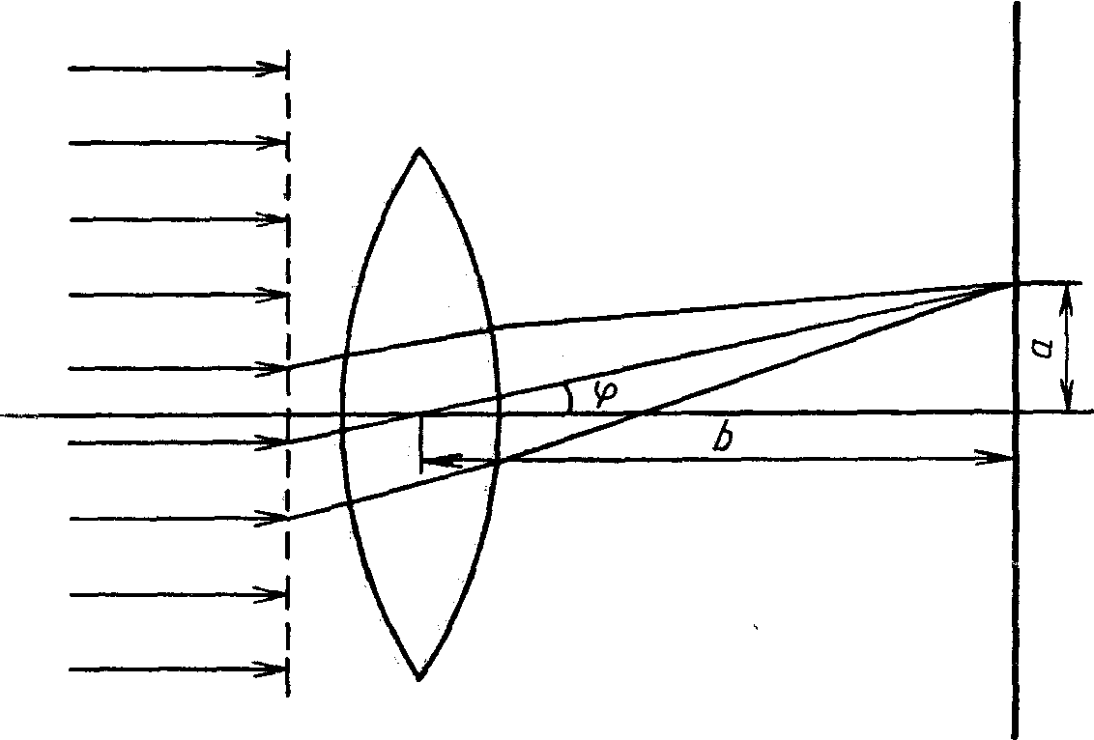
Рис. 1
Контрольные вопросы
- Объясните принцип действия дифракционной решетки.
- Как изменится вид спектра при использовании дифракционной решетки с периодом, в два раза меньшим, чем в первом опыте?
- Чем отличается спектр, полученный с помощью дифракционной решетки, от спектра, полученного с помощью стеклянной призмы?

Практическая работа № 6
ИЗУЧЕНИЕ ЭЛЕКТРОННОГО ОСЦИЛЛОГРАФА.
Оборудование: электронный осциллограф; источник электропитания ИЭПП-2; соединительные провода, авометр; микрофон; камертон.
З а д а н и е
Ознакомьтесь с устройством электронного осциллографа и используйте его для измерения амплитуды и частоты электрических колебаний.

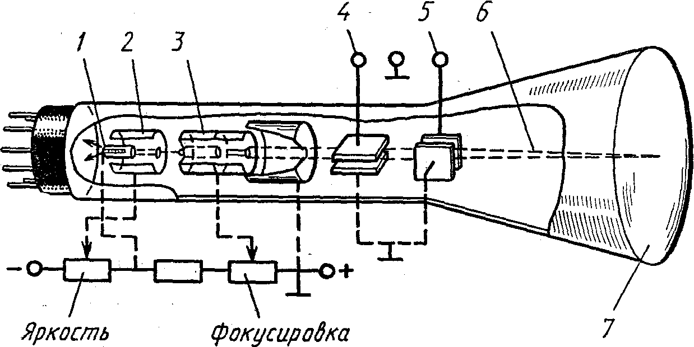
Рис. 1
Теоретические основы работы.
Основными элементами электронного осциллографа являются электронно-лучевая трубка, блок питания и блок временной развертки. От блока питания напряжение подается на электроды электронно-лучевой трубки, электронные схемы блока временной развертки и усилителей горизонтального и вертикального отклонения луча.
Через 2—3 мин после включения осциллографа в сеть на экране его электронно-лучевой трубки появляется светящееся пятно. Свечение кристаллов, нанесенных на внутреннюю поверхность трубки, вызывается ударами электронов, испускаемых катодом 1 трубки и разгоняемых электрическим полем между катодом и анодом 3 (рис.1). Интенсивность свечения пятна на экране электронно-лучевой трубки может изменяться вращением ручки «яркость». Эта ручка связана с потенциометром, с которого подается запирающее напряжение на управляющий электрод 2, расположенный между катодом и анодом трубки. Понижение потенциала управляющего электрода относительно потенциала катода препятствует прохождению электронов от катода к аноду и вызывает ослабление интенсивности электронного пучка 6.
Пролетев сквозь отверстие в аноде, электроны движутся до экрана трубки по инерции с постоянной скоростью и попадают в одну и ту же точку, вызывая свечение экрана 7.
Если между горизонтально расположенными отклоняющими пластинами 4 подано напряжение U, то во время пролета между ними электрон движется с ускорением
$$a=\frac{F}{m}=\frac{\text{eE}}{m}=\frac{\text{eU}}{\text{dm}},$$
где е — заряд электрона, d — расстояние между пластинами. Через интервал времени $Δt=\frac{l}{v}$, в течение которого электрон движется между отклоняющими пластинами длиной l, проекция скорости электрона v_{у} становится равной: $v_{y}=aΔt=\frac{\text{eUl}}{\text{mdv}}\text{.}$
За время t движения от пластин до экрана (t=$\frac{L}{v}$) электрон смещается в вертикальном направлении на расстояние $y=v_{y}t=\frac{\text{eUlL}}{{\text{mdv}}^{2}}=\text{kU}\text{.}$
Коэффициент пропорциональности и в последнем выражении является для данного осциллографа постоянной величиной. Он называется чувствительностью пары отклоняющих пластин и выражается в мм/В.
Для определения чувствительности k вертикально отклоняющих пластин на них необходимо подать известное напряжение U₁ и измерить отклонение луча на экране осциллографа y₁:
$$k=\frac{y_{1}}{U_{1}}\text{.}$$
Так как отклонение электронного луча у₁ пропорционально напряжению U₁, приложенному к пластинам, то при известной чувствительности осциллограф может быть использован как вольтметр для измерения как постоянных, так и быстро изменяющихся напряжений. ...
Аналогично при подачке напряжения на вертикально расположенные пластины 5 луч смещается в горизонтальной плоскости; смещение х пропорционально приложенному напряжению.
Главным достоинством электронного осциллографа как электроизмерительного прибора является его безынерционность. В каждый момент свечение экрана электронно-лучевой трубки вызывается ударами новых электронов. Смещение электронного луча определяется напряжением на отклоняющих пластинах в момент пролета электронов между ними. Так как электроны в трубке летят со скоростью, близкой к скорости света, то при изменении напряжения между отклоняющими пластинами смещение луча изменяется практически без запаздывания в тот же момент, в какой происходит изменение напряжения.
Для исследования быстропеременных электрических процессов в осциллографе осуществляется развертка — равномерное перемещение луча вдоль горизонтальной оси с постоянной скоростью. Для этого напряжение на вертикально расположенных пластинах должно изменяться линейно во времени, а для возвращения луча в исходное положение напряжение должно быстро падать до нуля. Такое напряжение носит название пилообразного.
Пилообразное напряжение подается на отклоняющие пластины с выхода генератора развертки. Частота развертки может изменяться с помощью двух ручек на панели осциллографа. При совпадении частоты колебаний исследуемого сигнала с частотой генератора временной развертки электронный луч на экране осциллографа вычерчивает график изменения напряжения сигнала за период — осциллограмму напряжения.
Если частота генератора временной развертки будет в 2, 3 и т. д. раз меньше частоты колебаний исследуемого сигнала, то на экране осциллографа будет наблюдаться график двух, трех и т. д. полных колебаний.
Для исследования электрических сигналов с малой амплитудой изменений напряжения осциллограф имеет усилитель с регулируемым коэффициентом усиления.
Электронный осциллограф может быть использован не только для исследования изменений напряжения во времени. Изменения любой физической величины могут быть преобразованы в напряжения в электрической цепи и затем исследованы с помощью осциллографа. Например, используя микрофон, можно преобразовать колебания давления воздуха при распространении в нем звука в механические колебания диафрагмы, колебания диафрагмы вызывают колебательное движение связанной с ней катушки в поле постоянного магнита, а это движение катушки сопровождается возникновением переменного напряжения на ее концах. Присоединив выводы микрофона к входу электронного осциллографа, можно исследовать звуковые колебания.

Порядок выполнения работы
1. Включите электронный осциллограф в сеть. Через 1—2 мин после включения на экране должна появиться светлая точка электронного луча. Если луч на экране не появился, выведите его на середину экрана, вращая ручки управления смещением луча по горизонтали и по вертикали. С помощью ручек управления яркостью луча и фокусировки получите на экране четкое и яркое пятно минимального размера.
2. Подключите выход микрофона к входу усилителя вертикального отклонения луча «ОY». Нажатием кнопки включите усилитель в режим работы с максимальным коэффициентом усиления. Поставьте перед микрофоном камертон. Ударом молотка возбудите звуковые колебания. Переключением кнопок управления генератором развертки и вращением ручки плавной регулировки добейтесь получения устойчивой осциллограммы на экране осциллографа (рис. 2).
3. Определите амплитуду вертикального отклонения луча миллиметрах. Определите амплитуду колебаний напряжения на выходе микрофона, если известно, что при максимальном усилении отклонение луча на 1 мм вызывается напряжением 0,1 В на входе усилителя.
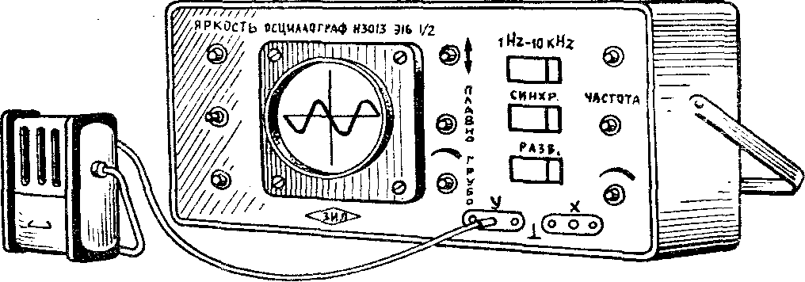
Дополнительное задание
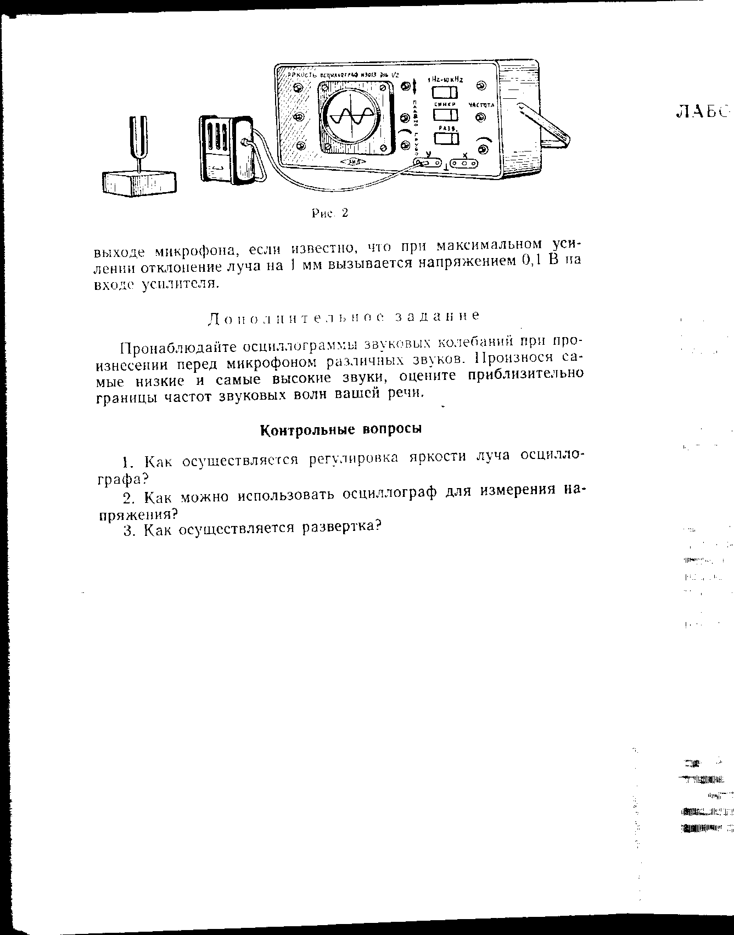
Пронаблюдайте осциллограммы звуковых колебаний при произнесении перед микрофоном различных звуков. Произнося самые низкие и самые высокие звуки, оцените приблизительно границы частот звуковых волн вашей речи.
Контрольные вопросы
1. Как осуществляется регулировка яркости луча осциллографа?
2. Как можно использовать осциллограф для измерения напряжения?
3. Как осуществляется развертка?

Практическая работа № 7
ИЗМЕРЕНИЕ ПОКАЗАТЕЛЯ ПРЕЛОМЛЕНИЯ СТЕКЛА ЛИНЗЫ.
Оборудование: двояковыпуклая линза; штангенциркуль; линейка измерительная.

3 а д а н и е
Измерьте показатель преломления стекла, из которого изготовлена линза.

Теоретические основы работы.
Показатель преломления n стекла, из которого изготовлена линза, можно определить из формулы
$\frac{1}{F}=(n−1)\left(\frac{1}{R_{1}}+\frac{1}{R_{2}}\right),$ (1)
где F — главное фокусное расстояние линзы, R₁ и R₂ — радиусы сферических поверхностей, образующих линзу.
Если линза симметричная и двояковыпуклая, то R₁=R₂=R, и, следовательно,
$\frac{1}{F}=(n−1)\frac{2}{R},$ (2)

откуда
$n=1+\frac{R}{2F}\text{.}$ (3)
Из формулы (3) видно, что для определения показателя преломления п стекла нужно измерить фокусное расстояние F линзы и радиус R ее сферических поверхностей.
Фокусное расстояние линзы можно измерить, получив на экране изображение источника света и измерив расстояние d от предмета до линзы и расстояние f от линзы до изображения. Из формулы линзы
$\frac{1}{F}=\frac{1}{d}+\frac{1}{f}$ (4)
следует, что если источник света находится на достаточно большом расстоянии от линзы (d → ∞), то
F ≈ f. (5)
Радиус кривизны сферических поверхностей линзы можно рассчитать, проведя измерения геометрических размеров линзы: ее толщины Н, диаметра D и толщины цилиндрического слоя h_{о} (рис. 1). Для треугольника ОАВ имеем:
R²=AB²+ОВ²=l²+(R – h)².

Проведя преобразования, получим
$R=\frac{h^{2}+l^{2}}{2h},$ (6)
где l = $\frac{D}{2},$ h = $\frac{H−h_{0}}{2}\text{.}$
Следовательно,
$R=\frac{\left(\frac{H−h_{0}}{2}\right)+{\left(\frac{D}{2}\right)}^{2}}{2\frac{H−h_{0}}{2}}=\frac{(H−h_{0})^{2}+D^{2}}{4(H−h_{0})}\text{.}$ (7)

Порядок выполнения работы
1. С помощью линзы получите на экране (стене, листе бумаги) изображение предметов, находящихся за окном классной комнаты. Измерьте расстояние f от линзы до получившегося изображения и оцените фокусное расстояние F линзы.
2. Штангенциркулем измерьте толщину линзы Н, толщину ее цилиндрического слоя h_{о} и диаметр линзы D.

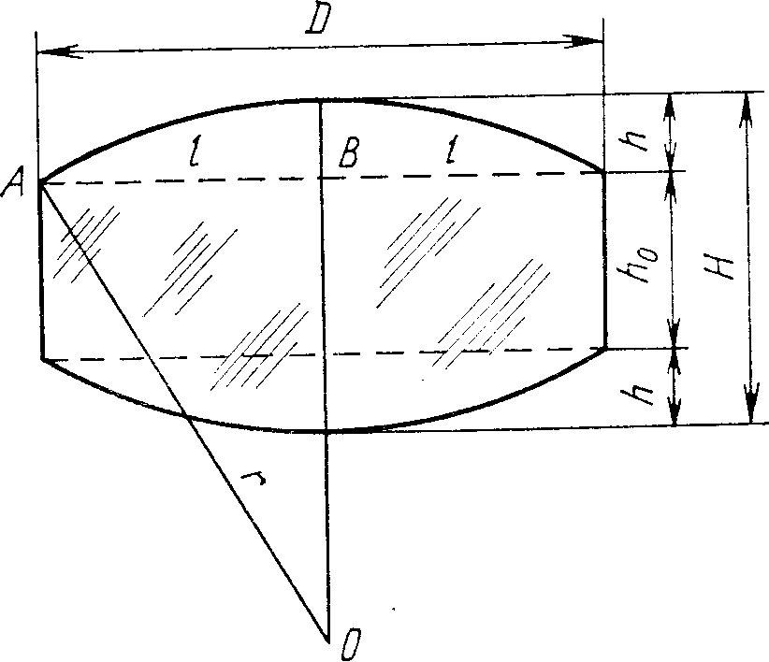

Рис. 1
3. Рассчитайте радиус R сферических поверхностей линзы по формуле (7).
4. Рассчитайте показатель преломления п стекла, из которого изготовлена линза, по формуле (3).
5. Результаты измерений и расчетов занесите в отчетную таблицу.
Отчетная таблица
f, м | F, м | H, м | D, м | h₀, м | R, м | п

Контрольные вопросы
1. При каких условиях можно считать, что фокусное расстояние линзы F приблизительно равно расстоянию f от линзы до изображения?
2. Как можно измерить радиусы кривизны сферических поверхностей линз?

ИЗУЧЕНИЕ ОПТИЧЕСКИХ ПРИБОРОВ
Практическая работа № 8
ОПРЕДЕЛЕНИЕ ФОКУСНОГО РАССТОЯНИЯ РАССЕИВАЮЩЕЙ ЛИНЗЫ.
Оборудование: рассеивающая линза; собирающая линза; источник тока; электрическая лампа; ключ; провода; экран; линейка измерительная; штатив.
З а д а н и е
Определите фокусное расстояние рассеивающей линзы.
Теоретические основы работы.
Рассеивающая линза образует только мнимое изображение, которое нельзя получить на экране, т. е. нельзя измерить расстояние от линзы до изображения. Фокусное расстояние рассеивающей линзы можно определить, если использовать вторую собирающую линзу.
Получив с помощью собирающей линзы действительное изображение S ' источника света на экране, можно поставить между собирающей линзой и экраном рассеивающую линзу. Действительное изображение источника света при этом смещается (рис. 1). Новое положение изображения S " можно найти перемещением экрана.
Используя свойство обратимости световых лучей, можно принять, что световые лучи выходят из точки S ", а в точке S ' получается изображение точки S ".
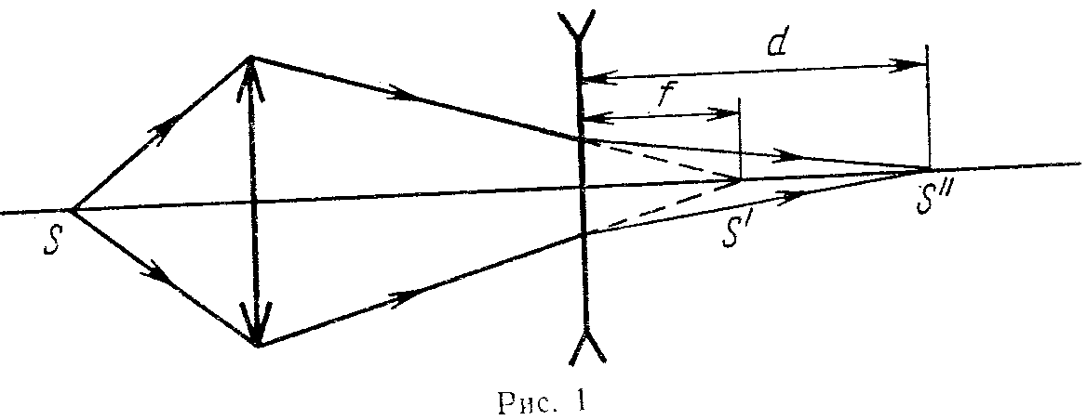
Обозначив расстояния от точек S " и S ' до рассеивающей линзы соответственно через d и f, запишем формулу тонкой линзы с учетом правила знаков:
$$−\frac{1}{F}=\frac{1}{d}−\frac{1}{f}\text{.}$$
Отсюда для модуля фокусного расстояния линзы получим:
$$F=\frac{\text{fd}}{d−f}\text{.}$$
Порядок выполнения работы
1. С помощью собирающей линзы получите, а экране действительное изображение нити лампы.
2. Поставьте между собирающей линзой и экраном рассеивающую линзу. Измерьте расстояние f от экрана до рассеивающей линзы.
3. Отодвигая экран от рассеивающей линзы, вновь получите на экране четкое изображение нити лампы.
Измерьте расстояние d от экрана до рассеивающей линзы.
4. Вычислите расстояние F рассеивающей линзы. Результаты измерений и вычислений занесите в отчетную таблицу.

Отчетная таблица
№ опыта | d, м | f, м | F, м | $$ε_{F}$$
1
2
3

5. Рассчитайте границы относительной погрешности измерения фокусного расстояния.
При этом необходимо учесть следующее. Формула для $F=\frac{\text{fd}}{d−f}$ с точки зрения теории косвенных измерений достаточно сложна, так как в числителе и знаменателе находятся одни и те же величины. Поэтому в таблице погрешностей на форзаце отсутствует формула для расчета погрешностей функций этого типа. Эта функция существенно упрощается, если определить $D=\frac{1}{F}=\frac{1}{f}−\frac{1}{d}\text{.}$ Тогда в соответствии с формулой, приведенной в таблице на форзац, можно найти границу погрешностей измерения оптической силы: $ΔD=\frac{Δf}{f^{2}}+\frac{Δd}{d^{2}}$ . Здесь ∆ f и ∆d — границы погрешностей прямых измерений расстояний f и d.
Так как $F=\frac{1}{D}$, то легко сообразить, что нижняя граница значений F не меньше, чем $F^{'}=\frac{1}{D+ΔD}$, а верхняя — не меньше, чем $F^{''}=\frac{1}{D−ΔD}$. Действительное значение F принадлежит интервалу [$F^{'};F^{''}$].

Дополнительное задание.

Проведите анализ полученной формулы для вычисления погрешности и проведите повторный опыт, обеспечивающий меньшую относительную погрешность измерений.
Контрольные вопросы
1. Как можно получить формулу тонкой линзы?
2. Сформулируйте правило знаков для тонкой линзы.
3. Каким образом определялось расстояние до мнимого изображения при выполнении задания?

Практическая работа № 9
ИЗУЧЕНИЕ МОДЕЛИ МИКРОСКОПА.
Оборудование: две собирающие линзы; два штатива; линейка.
З а д а н и е
Соберите модель микроскопа, используя две собирающие линзы. Определите увеличение микроскопа экспериментально и сравните найденное значение с результатами теоретического расчета.
Теоретические основы работы.
При рассмотрении малых предметов с помощью микроскопа можно получить большое увеличение. Увеличение микроскопа Г равно произведению увеличения объектива Г₁ и увеличения окуляра Г₂:
Г=Г₁Г₂, где Г₁=$\frac{f_{1}}{d_{1}}$, Г₂=$\frac{f_{2}}{d_{2}}\text{.}$
Ход лучей в микроскопе представлен на рисунке 1. Предмет помещают на расстоянии d₁, немного большем фокусного расстояния F₁ первой линзы—объектива, поэтому d₁≈F₁. Действительное обратное увеличенное изображение предмета, даваемое объективом, рассматривают с помощью второй линзы — окуляра, используемой как лупа. Для этого изображение предмета, даваемое объективом, должно оказаться вблизи фокальной плоскости окуляра.
Поэтому приблизительно выполняется равенство f₁ = F₁ + ∆, где ∆ — расстояние между задним фокусом объектива и передним фокусом окуляра. Так как ∆>>F₁, то f₁≈∆. Тогда для увеличения Г₁ объектива получим:
Г₁≈$\frac{Δ}{F_{1}}\text{.}$
Так как d₂ ≈ F₂, а расстояние f₂ равно расстоянию наилучшего зрения глаза (f₂≈ 0,25 м), то увеличение окуляра Г₂ равно:
Г₂ ≈$\frac{f_{2}}{F_{2}}\text{.}$
Приняв эти приближения для вычисления увеличения микроскопа, получим формулу:
Г = $\frac{{Δf}_{2}}{F_{1}F_{2}}\text{.}$
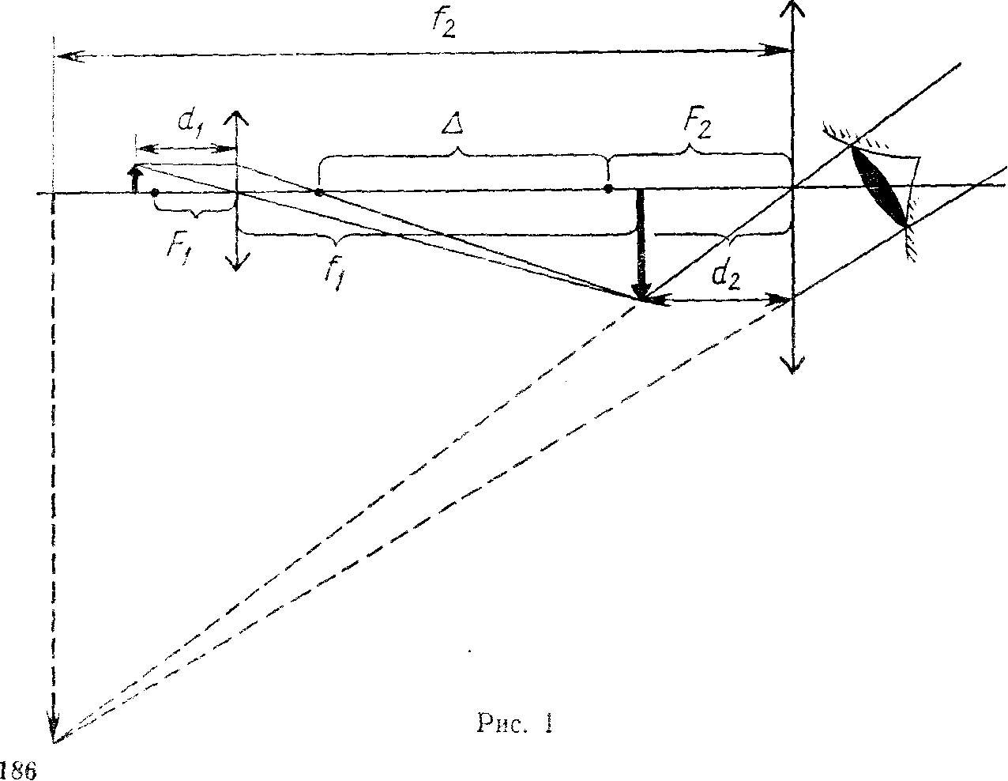
Порядок выполнения работы
1. Определите фокусные расстояния F₁ и F₂ линз модели микроскопа. Вычислите расстояние между фокусами линз ∆ для получения увеличения Г =20.
2. Соберите модель микроскопа, установив линзы друг от друга на расстоянии, равном F₁+∆+ +F₂ (см. рис. 1).
3. Наблюдая линейку с миллиметровыми делениями одним глазом через линзы, а другим непосредственно, определите увеличение микроскопа экспериментально. Сравните результаты расчета и эксперимента.
Результаты измерений и вычислений занесите в отчетную таблицу.
О т ч е т н а я т а б л и ц а

F₁, м | F₂, м | ∆ , м | Г_{т} | Г_{э}
Контрольные вопросы
1. Какие линзы следует применить для модели микроскопа, в котором ∆ можно принять за длину его тубуса?
2. Следует ли снимать очки, выполняя пункт 3 работы?

Практическая работа № 10
ИЗУЧЕНИЕ МОДЕЛИ ТЕЛЕСКОПА.
Оборудование: длиннофокусная и короткофокусная линзы; два штатива; линейка.
З а д а н и е
Соберите модель телескопа, используя две собирающие линзы. Определите увеличение телескопа экспериментально и сравните найденное значение с результатами теоретического расчета.
Теоретические основы работы.
Способность человеческого глаза различать мелкие детали предметов ограничена размерами светочувствительных элементов сетчатки глаза — колбочек и явлением дифракции света на отверстии зрачка. Оба эти эффекта ограничивают разрешающую способность человеческого глаза пределом, примерно равным $1^{'}$. Это значит, что две светящиеся точки, находящиеся на угловом расстоянии друг от друга менее одной угловой минуты, воспринимаются человеческим глазом как одна световая точка. Для того чтобы иметь возможность видеть мелкие детали, находящиеся друг от друга на угловых расстояниях меньше одной минуты, применяют оптические приборы, увеличивающие угол зрения на рассматриваемый предмет. Для наблюдения удаленных предметов применяются телескопы.
Оптическое изображение в простейшем телескопе-рефракторе получается с помощью двух собирающих линз, одна из них длиннофокусная, другая короткофокусная. Длиннофокусная линза имеет большой диаметр и находится на конце трубы, обращенном к объекту наблюдения. Эта линза называется объективом. Короткофокусная линза малого диаметра находится на другом конце трубы. Эта линза, обращенная к глазу наблюдателя, называется окуляром.
Линза объектива с фокусным расстоянием F₁создает в фокальной плоскости действительное уменьшенное изображение далекого предмета. Окуляр расположен от фокальной плоскости объектива на расстоянии, равном фокусному расстоянию F₂. Поэтому параллельный пучок света, сфокусированный объективом телескопа, превращается окуляром вновь в параллельный пучок. Выйдя из окуляра, параллельный пучок света фокусируется оптической системой глаза в точку на поверхности сетчатки.
Если далекий предмет AВ без применения телескопа виден под углом φ₁, то после прохождения оптической системы телескопа угол зрения φ₂ на этот предмет (его изображение) для наблюдателя становится значительно большим (рис. 1). Увеличением γ телескопа называется отношение
$$γ=\frac{\text{tg}ϕ_{2}}{\text{tg}ϕ_{1}}\text{.}$$
Как следует из схемы хода лучей в телескопе, представленной на рисунке 1, это отношение равно:
$$γ=\frac{F_{1}}{F_{2}}\text{.}$$
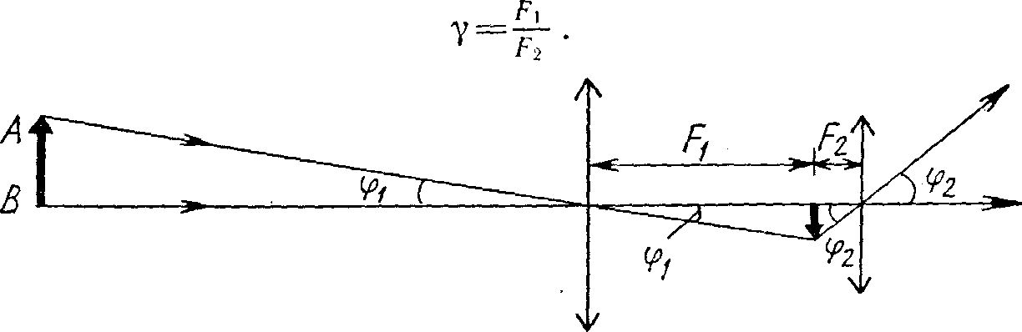
Рис. 1
Порядок выполнения работы
1. Определите фокусное расстояние F₁ и F₂ линз объектива и окуляра. Вычислите увеличение γ, которое должна давать модель телескопа.
2. Оцените погрешность косвенного измерения γ. Так как $γ=\frac{F_{1}}{F_{2}}$, то $ε_{γ}=ε_{F_{1}}+ε_{F_{2}}=\frac{{ΔF}_{1}}{F_{1}}+\frac{{ΔF}_{2}}{F_{2}}\text{.}$ При оценке границ абсолютных погрешностей ∆F₁ и ∆F₂ полезно вернуться к пункту 5 второго варианта.
3. Установив линзы окуляра и объектива на расстоянии l = F₁+F₂ друг от друга, соберите модель телескопа. Наблюдая демонстрационную линейку одним глазом через модель телескопа, а другим непосредственно, определите увеличение телескопа экспериментально. Сравните результаты расчета и эксперимента.
Результаты измерений и вычислений занесите в отчетную таблицу.
О т ч е т н а я т а б л и ц а
F₁ , м | F₂ , м | γ_{т} | $$ε_{γ_{T}}$$ | γ_{э} | $$ε_{γ_{э}}$$

Контрольные вопросы
1. Какое изображение дает объектив телескопа?
2. На каком расстоянии друг от друга должны быть расположены объектив и окуляр телескопа?
3. Для чего нужно увеличивать с помощью телескопа угол зрения на далекие предметы?
4. Какие функции выполняет телескоп, кроме увеличения угла зрения на предмет?

Практическая работа № 11
Исследование свойств переохлажденной жидкости.
Цель работы: построение графика зависимости температуры
вещества от времени, определение по нему температуры
кристаллизации, наблюдение за ростом кристаллов в переохлажденной
жидкости.
Оборудование: пробирка, розовое вещество в пакете, лабораторный термометр, сосуд с горячей водой (один на класс), стеклянный стакан, часы.

Теоретические основы работы.
Если кристаллическое вещество, находящееся в жидком состоянии, охлаждать, то в момент, когда его температура опустится до температуры плавления, должна начаться кристаллизация. Однако при достаточно быстром охлаждении жидкости кристаллизация не всегда успевает произойти и вещество оказывается при температуре, которая ниже температуры плавления, сохраняя свое жидкое состояние. Это явление называют переохлаждением жидкости.
В различных жидкостях переохлаждение жидкости достигается неодинаково легко. Некоторые жидкости могут переохлаждаться на десятки градусов ниже своей температуры кристаллизации, другие кристаллизуются уже при самом незначительном переохлаждении.
Состояние переохлажденной жидкости неустойчиво, также как состояние перенасыщенного пара или перегретой жидкости. Некоторые жидкости в переохлажденном состоянии достаточно встряхнуть, чтобы вызвать быструю кристаллизацию. Переохлажденная жидкость может закристаллизоваться и при внесении в нее кристалла того же вещества. Из веществ, легко сохраняющихся в переохлажденном состоянии, можно назвать гипосульфит, салол, ванилин.
Если переохлажденная жидкость начнет кристаллизоваться, имея незначительный теплообмен с окружающими телами, то выделяющаяся при этом энергия нагревает образующуюся смесь из кристаллов и жидкости. При не слишком сильном переохлаждении, то есть когда температура жидкости на момент кристаллизации оказалась не на много ниже температуры плавления, выделяющаяся теплота может разогреть всю систему до температуры плавления, после чего темп кристаллизации замедлится и будет зависеть от того, с какой скоростью выделяющееся тепло станет поглощаться окружающими телами.
Объектом изучения является розовое вещество в пробирке.

Порядок выполнения работы.
- Подготовьте таблицу для записи результатов измерений:
2) Определите цену деления шкалы термометра.
Время, мин
t, ⁰С
3) Разомните вещество в пакетике и пересыпьте его в пробирку.
4) Пробирку с веществом поместите в сосуд с горячей водой. Когда вещество полностью расплавится, перенесите пробирку в стеклянный стакан без воды и поместите в нее термометр.
5) После того, как показания термометра становятся, начинайте записывать его показания с интервалом в одну минуту.
6) Когда температура опустится до 35 ⁰С, помешайте термометром жидкость в пробирке, стараясь не повредить его кончик.
7) При образовании первых кристаллов обратите внимание на их форму и скорость роста.
8) Постройте график зависимости температуры вещества от времени.
9) По графику определите: а) температуру кристаллизации вещества, б) продолжительность времени пребывания вещества в состоянии переохлажденной жидкости, в) продолжительность времени кристаллизации вещества.
10) Окончив работу, вещество вновь расплавьте, охладите и перелейте в пакетик.
Внимание! Вещество, оставленное в пробирке, при длительном хранении может привести к ее растрескиванию.

Контрольные вопросы
1. Какое состояние вещества называют переохлажденной жидкостью?
2. Как вещество можно вывести из состояния переохлажденной жидкости?

3. Критерии оценивания практических работ физического практикума.
Оценка «5» ставится, если ученик:
  - правильно определил цель работы;
  - выполнил работу в полном объеме с соблюдением необходимой последовательности проведения опытов и измерений;
  - самостоятельно и рационально выбрал и подготовил для работы необходимое оборудование;
  - научно грамотно, логично описал наблюдения и сформулировал выводы из проведенной работы;
  - в представленном отсчете правильно и аккуратно выполнил все записи, таблицы, рисунки, чертежи, графики, вычисления и сделал выводы;
  - правильно выполнил анализ погрешностей;
  - работу осуществляет по плану с учетом техники безопасности и правил работы с материалами и оборудованием.

Оценка «4» ставится, если ученик выполнил требования к оценке «5», но:
- работу проводил в условиях, не обеспечивающих достаточной точности измерений;
- или было допущено два – три недочета;
- или не более одной негрубой ошибки и одного недочета;
- или эксперимент проведен не полностью;
- или в описании наблюдений из эксперимента допустил неточности, выводы сделал неполные.

Оценка «3» ставится, если ученик:
- правильно определил цель работы; работу выполняет правильно не менее чем на половину, однако объем выполненной части таков, что позволяет получить правильные результаты и выводы по основным, принципиально важным задачам работы;
- или подбор оборудования, объектов, материалов, а также работы по началу опыта провел с помощью учителя;
- или в ходе проведения опыта и измерений были допущены ошибки в описании наблюдений, формулировании выводов:
- опыт проводился в нерациональных условиях, что привело к получению результатов с большой погрешностью;
- или в отчете были допущены в общей сложности не более двух ошибок (в записях единиц, измерениях, в вычислениях, графиках, таблицах, схемах, анализах погрешностей) не повлиявших на результат данной работы;
- или не выполнен совсем или выполнен неверно анализ погрешностей;
- допускает грубую ошибку в ходе эксперимента (в объяснении, в оформлении работы, в соблюдении правил техники безопасности при работе с оборудованием), которая исправляется по требованию учителя.

Оценка «2» ставится, если ученик:
- не определил самостоятельно цель опыта;
- выполнил работу не полностью;
- не подготовил нужное оборудование, и объем выполненной части работы не позволяет сделать правильных выводов;
- или опыты, измерения, вычисления, наблюдения проводились неправильно;
- или в ходе работы и в отсчете обнаружились в совокупности все недостатки, отмеченные в требованиях к оценке «3»
- допускает две( и более) грубые ошибки в ходе эксперимента ( в объяснении, в оформлении работы, в соблюдении правил техники безопасности при работе с оборудованием), которые не может исправить даже по требованию учителя.

Примечание.
В тех случаях, когда учащийся показал оригинальный и наиболее рациональный подход к выполнению работы и в процессе работы, но не избежал тех или иных недостатков, оценка за выполнение работы по усмотрению учителя может быть повышена по сравнению с указанными выше нормами.

4. Перечень учебно–методического и дидактического сопровождения.
- Дик Ю.И., Кабардин О,Ф. Физический практикум для классов с углубленным изучением физики.- М. Просвещение, 1993.
- Буров В.А, Дик Ю.И. Практикум по физике в средней школе.- М. Просвещение, 1993.
- Пёрышкин А.В, Гутник Е.М. Физика 9 класс.- М.: Дрофа, 2002.
- Касьянов В.А. Физика 10 класс. - М.: Дрофа, 2004.
- Касьянов В.А. Физика 11 класс. - М.: Дрофа, 2004.

5. Перечень литературы для учителя.
Нормативно-правовое обеспечение
- Концепция модернизации Российского образования на период до 2010 г.
- Федеральный компонент государственного стандарта общего образования. Физика. //Физика в школе. №4. С.19, 2004.
- Региональный (национально-региональный) компонент государственного образовательного стандарта дошкольного, начального общего, основного общего, среднего (полного) общего образования Свердловской области // Постановление Правительства Свердловской области №15-ПП от 17.01.2006.
- Приказ Минобразоваия РФ № 302 от 07.12.2005 г. “Об утверждении федеральных перечней учебников, рекомендованных (допущенных) к использованию в образовательных учреждениях, реализующих образовательные программы общего образования, на 2006-2007 учебный год”.
- О преподавании учебного предмета “Физика” в условиях введения федерального компонента государственного стандарта общего образования. //Физика в школе. № 6. С. 18, 2004.
- Примерная программа среднего (полного) общего образования по физике. Профильный уровень.// Физика в школе. №8. С.19, 2004.
- Сборник нормативных документов. Физика. // М: «Дрофа», 2004.
- Дик Ю.И., Коровин В.А., Орлов В.А. Программа «Физика» для школ (классов) с углубленным изучением физики. 10-11 кл. рассчитана на 6 ч./нед в каждом классе.- М.: Дрофа, 2001.
- Знакомим: элективные курсы по физике //Физика в школе. № 8, 2005.
- Кабардин О. Ф., Орлов В. А. Экспериментальные задания по физике: 9–11 кл. - М.: Вербум-М, 2000.
- Касьянов В. А. Физика. Тематическое и поурочное планирование: 10 класс. - М.: Дрофа, 2001.
- Касьянов В. А. Физика. Тематическое и поурочное планирование: 11 класс. - М.: Дрофа, 2001.
- Коровин В. А., Орлов В. А. Оценка качества подготовки выпускников средней (полной) школы по физике. - М.: Дрофа, 2001.
- Мякишев Г.Я. Программа «Физика» для общеобразовательных учреждений, 10-11 кл. (физико - математический профиль).- М: Дрофа, 2002.
- Никифоров П., Орлов В., Песоцкий Ю. Рекомендации по материально-техническому обеспечению учебного процесса по физике. - Физика. №10, 2005.
- Орлов В.А. Концепция преподавания физики в старших классах на базовом и профильном уровнях.- Физика в школе. № 8, 2005.
- Сравнительный анализ учебников по физике для средней (полной) школы //Физика в школе. № 5. С.52, 2005.
- Хорошавин C.А. Демонстрационный эксперимент по физике в школах и классах с углубленным изучением предмета. – М.: Просвещение, 1994.

6. Перечень литературы по физике для учащихся.

- Пёрышкин А.В, Гутник Е.М. Физика 9 класс.- М.: Дрофа, 2002.
- Касьянов В.А. Физика 11 класс (профильный уровень).- М.: Дрофа, 2004.
- Касьянов В.А. Физика 10 класс (профильный уровень.- М.: Дрофа, 2004.
- Шаскольская М.П., Эльцин И.А. Сборник избранных задач по физике.- М.: Наука, 1974.
- Павленко Ю.Г. Физика. Ответы на вопросы.- М. (Серия «Экзамен»).
- Можаев В.В., Чивелёв В.И., Шеронов А.А. Экзаменационные задачи по физике для поступающих в вузы.- М.: Дрофа, 1998.
- Овчинников В.А., Левин Е.С., Гребёнкин С.В. Физика в помощь абитуриенту. - Екатеринбург: ИПМП, 1993.
- Корняков В.А. Методическое пособие к решению типовых задач и самостоятельной работы учащихся специализированных сельскохозяйственных классов.- Екатеринбург: УрГСХА, 1996.
- Панов Н.А., Сввин А,Д., Тимофеев А,В. Домашняя работа по физике за 10-11 классы.- М.: «Экзамен», 2002.
- Мякишев Г.Я., Буховцев Б.Б. Физика 11 класс.- М.: Просвещение, 1998.
- Пинский А.А. Физика 11 класс.- М.: Просвещение, 1999.

Образовательные интернет-ресурсы:
- Физика: коллекция опытов.
Коллекция видеороликов опытов по программе школьной физики. Снабжены авторским комментарием (описание опыта и его постановка). Сведения об оборудовании и технике безопасности. Рубрикатор по разделам: механика, молекулярная физика и термодинамика, оптика, электричество и магнетизм. Поисковая система. Новости на тему науки и образования. Возможность добавления ссылок на ресурсы по физике в рамках программы средней школы. Системные требования. http://experiment.edu.ru/

- Виртуальный методический кабинет учителя физики и астрономии.
Методика преподавания физики и астрономии, тесты для проверки знаний. Информация о новой технологии в методике преподавания астрономии - уровневой дифференциации. Итоговая аттестация по астрономии. Примерные темы рефератов, статьи. http://www.gomulina.orc.ru/method.html

- Кабинет физики Санкт-Петербургской государственной академии постдипломного педагогического образования (Университета педагогического мастерства).
Материалы по физике и методике преподавания физики для учителей и учащихся. Программы Г.Н. Степановой. Информация об использовании компьютера на уроке физики. Хрестоматия по физике. Конспекты по механике. Тесты и задачи. Стандарт физического образования. http://www.edu.delfa.net/

- «Физика для всех»: сайт Сергея Ловягина.
Для учащихся: описания самодельных приборов, интересные рассказы о физиках и физике, рисунки учеников и их размышления, а также юмор. Для учителей: концепция преподавания физики в классах гуманитарной ориентации, описания простых и наглядных экспериментов, идеи для проведения уроков и проектов. http://physica-vsem.narod.ru/

Разработка новых средств обучения и применение их в образовательном процессе дают уникальную возможность достаточно полного и глубокого изучения предмета.

